

VILNIAUS GEDIMINO TECHNIKOS UNIVERSITETAS

FUNDAMENTINIŲ MOKSLŲ FAKULTETAS

INFORMACINIŲ SISTEMŲ KATEDRA

Kasparas Kažemėkas

**Procedūrinis pastatų generavimas naudojant UNITY 3D**

**Procedural Buildings Generation Using UNITY 3D**

Baigiamasis bakalauro darbas

Programų sistemų inžinerijos studijų programa, valstybinis kodas 612I30003

Programų sistemų studijų kryptis

Vilnius, 2020

VILNIAUS GEDIMINO TECHNIKOS UNIVERSITETAS

FUNDAMENTINIŲ MOKSLŲ FAKULTETAS

INFORMACINIŲ SISTEMŲ KATEDRA

TVIRTINU

Katedros vedėjas

______________________

(Parašas)

______________________

(Vardas, pavardė)

______________________

(Data)

Kasparas Kažemėkas

**Procedūrinis pastatų generavimas naudojant UNITY 3D**

**Procedural Buildings Generation Using UNITY 3D**

Baigiamasis bakalauro darbas

Programų sistemų inžinerijos studijų programa, valstybinis kodas 612I30003

Programų sistemų studijų kryptis

**Vadovas**_______________________ _________ __________

(Pedag. vardas, vardas, pavardė) (Parašas) (Data)

**Konsultantas**___________________ __________ _________

(Pedag. vardas, vardas, pavardė) (Parašas) (Data)

**Konsultantas**____________________ __________ _________

(Pedag. vardas, vardas, pavardė) (Parašas) (Data)

Vilnius, 2019

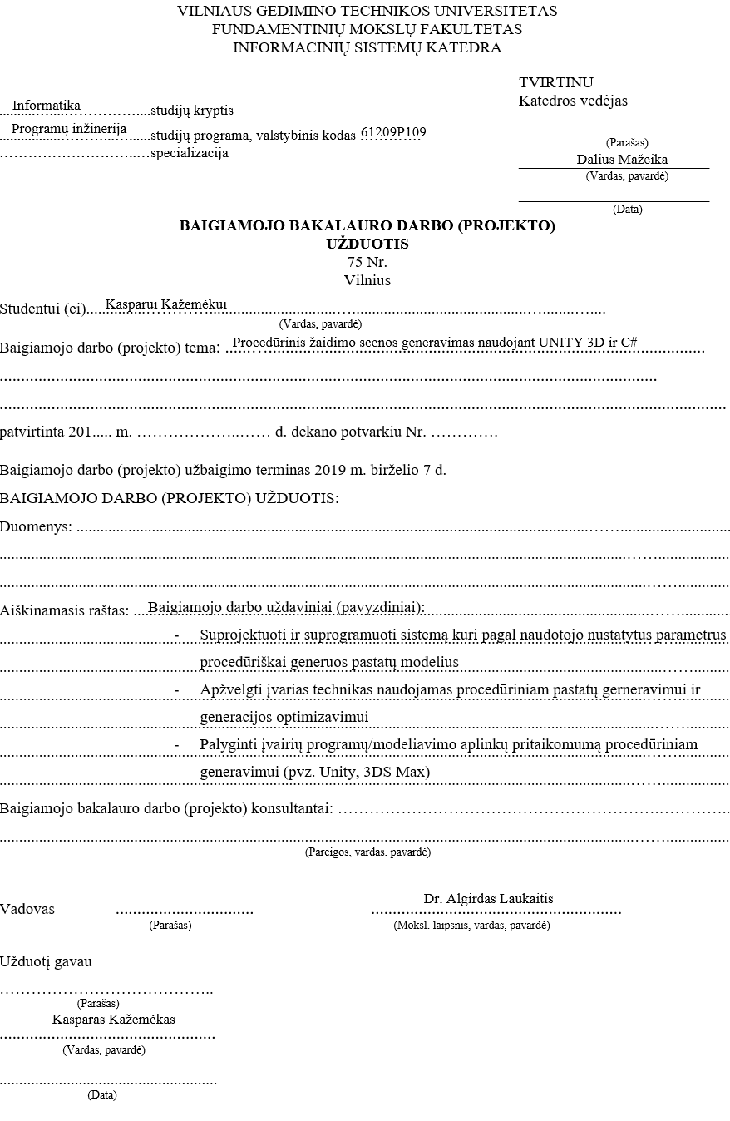

**Anotacija**

Šioje medžiagoje aprašoma bakalaurų baigiamųjų darbų paskirtis ir turinys, pateikiami bakalaurų baigiamųjų darbų rengimo patarimai, pavyzdžiai ir įforminimo taisyklės.

Be to ši medžiaga gali būti naudojama, kaip šablonas, rengiant baigiamąjį bakalauro darbą, pradedant nuo turinio ir baigiant literatūros sąrašu. Bakalarų baigiamųjų darbų anotacija lietuvių kalba ir anglų kalba čia nepateikiami. Jos turi būti pildomos ir spausdinamos iš mano.vgtu.lt.

**Turinys**

1. Įvadas 8

Darbo tikslas ir uždaviniai 8

2. Procedūrinio modelių generavimo technologijų analizė 9

2.1. Viduramžių namo architektūrinė analizė 9

2.2. Programų apžvalga 10

2.2.1. Houdini Building Generator [5] 10

2.2.2. Maya Structures [6] 11

2.2.3. Building Generator v0.7 [7] 12

2.2.4. BuildR 2 [8] 12

2.2.5. SceneCity [9] 13

2.3. Procedūrinio generavimo algoritmų apžvalga 14

2.3.1. L-sistema ir jos plėtiniai 14

2.3.2. Greuter metodas 15

2.3.3. Momentinė architektūra 16

2.4. Skyriaus išvados 17

3. Projektinė dalis 17

3.1. Rekalavimų specifikacija 17

3.1.1. Formuluojamos užduotys 17

3.1.2. Funkciniai sistemos reikalavimai 19

3.1.3. Nefunkciniai reikalavimai 20

Programų sistemos projektiniai reikalavimai 22

3.1.4. Programų sistemos dekompozicija 22

3.1.5. Reikalavimų lokalizavimo matrica 24

3.1.6. Reikalavimų ryšio matrica 25

3.2. Programų sistemos architektūra 27

3.2.1. Sistemos užduočių scenarijų vykdymas 27

3.2.2. PS struktūrinis modelis 31

3.2.3. PS dinaminis modelis 33

3.3. Programų sistemos maketai 33

4. Testavimas 35

4.1. Automatinis testavimas 35

4.1.1. Stogo pozicijos apskaičaivimo testavimas kai stogas didesnis už viršutinį aukštą. 36

4.1.2. Pirmo aukšto pozicijos apskaičiavimo testavimas kai visos ugniasienės išjungtos 36

4.2. Rankinis testavimas 37

4.2.1. Testavimo scenarijai 37

4.2.2. Testavimo atvejai 38

4.2.3. Generacijos greičio tyrimas 39

4.2.4. Sukurtos sistemos veikimo ir vartotojo sąsajos demonstracija 40

4.2.5. Reikalavimo, kad sistema nereikalautų bazinio modelių rinkinio įgyvendinimas 42

5. Išvados ir siūlymai 45

Literatūra ir šaltiniai 46

PRIEDAI 47

Santrumpų ir terminų žodynas

Verteksas – 3D objekto taškas erdvėje, viršūnė.

Mesh – verteksų tinklas sudarantis 3D objekto formą

Poligonas – Plokštuma gaunama kelis verteksus sujungus kraštinėmis (pavyzdžiui trikampis)

Modelis – 3D objektas.

LOD (level of detail) – modelio detalumas, kuo objektas toliau nuo stebėtojo, tuo LOD gali būti mažesnis.

Low poly – 3D grafikos stilius kai kuriami objektai, dėl estetinių ar techninių priežasčių, turi sąlyginai mažą kiekį poligonų.

UI (user interface) – vartotojo sąsaja, vartotojo interfeisas.

Ugniasinė – pastato siena kurioje negali būti langų, skirta kad tarp vienas prie kito sustatytų pastatų neplistų gaisras.

Tekstūra – spalvinė 3D modelio informacija paprastai pateikiama kaip paveikslėlis turintis nuspalvintą pastato paviršiaus išklotinę arba spalvų paletę.

# Įvadas

Žaidimų industrija 2019 metais gavo 152 milijardus dolerių pajamų, per metus paaugdama 9.6% [1]. Daugiau nei trečdalį pajamų atnešė mobiliems įrenginiams skirti žaidimai. Tai svarbu, kadangi kiekvienam rinkos segmentui naudojama skirtingo pajėgumo techninė įrangą, o silpniausių įrenginių dominavimas parodo, kad daugelis žaidimų, lyginant su asmeniniams kompiuteriams skirtais žaidimais, yra grafiškai paprasti. Prie mobilių telefonų žaidimo grafinio paprastumo prisideda ir visose žaidimų platformose populiarius low poly stilius [2] (geri jo pavyzdžiai būtų „Monument Valley“ ir „Astroneer“). Žinoma grafinis paprastumas nereiškia, kad žaidimo aplinką lengvą sukurti, atvirkščiai, maži poligonų limitai reikalauja kokybiškos optimizacijos ir sunkiai palaikomo balanso tarp detalumo ir veikimo greičio.

Žaidimų pardavimo kaina jau dešimtmetį išlieka ta pati – $60 [3], atsižvelgiant į infliaciją, akivaizdu, kad kasmet ta pati kaina duoda vis mažesnę vertę žaidimų kūrėjams, taigi jiems tenka, be kitų pelno auginimo priemonių, pastoviai optimizuoti žaidimų kūrimo procesą. Procedūrinis žaidimo aplinkos generavimas – vienas iš kaštų mažinimo būdų. Procedūriškai generuoti objektai gali būti naudojami greitam prototipavimui – kurti bazinę žaidimo aplinkos išvaizdą, vėliau procedūrinius modelius pakeičiant kurtais rankomis. Tačiau vis tobulėjanti techninė įranga leidžia lengvai kurti ir kokybiškus galutiniame produkte naudojamus objektus ar net generuoti ištisą visatą su unikaliomis planetomis turinčiomis savo ekosistemas (No Man‘s Sky).

Paprastai procedūriniame modelių generavime naudojami iš anksto paruošti bazinių modelių rinkiniai (tarkim durys, sienos, langai, stogo segmentai) turintys ir iš anksto sukurtas tekstūras. Rinkiniai panaudojami procedūriškai surinkti objektus. To pliusas, kad generuoti objektai gali būti geometriškai sudėtingi ir itin realistiški. Iš kitos pusės, bazinių modelių kūrimas reikalauja nemažai laiko, o juo sukūrus vėliau gali būti sudėtinga atlikti pakeitimus. Tokios generacijos pakaitalas – procedūrinis visų objekto dalių generavimas nuo pradžios iki pabaigos įskaitant ir tekstūras, ko ir bus siekiama kuriant šią sistema.

Šiuo metu siūlomi pastatų ir miestų generatoriai arba orientuoti į realistinį šiuolaikinių pastatų generavimą bei universalumą. Akivaizdu, kad universalūs įrankiai primtini plačiam vartotojų ratui, o griežtos modernių pastatų formos leidžia nesunkiai, pasinaudojus tomis pačioms taisyklėmis, generuoti platų spektrą pastatų. Tačiau, nemažo skaičiaus žaidimų veiksmas vyksta viduramžių ar fantastinėse aplinkose, kur tokie generatoriai sunkiai pritaikomi.

Taigi, atsižvelgus į mobilių įrenginių dominavimą, low poly grafinio stiliaus populiarumą ir į šiuolaikinę architetūra orientuotus generatorius iškyla poreikis įrankiui leidžiančiam generuoti labiau organinius, stilizuotus viduramžių pastatus.

Darbo tikslas ir uždaviniai:

**Darbo tikslas –** apžvelgus egzistuojančių pastatų generatorių galimybes, bei išsiaiškinus galimus pastatų generavimo metodus bei jų taikymą, sukurt viduramžių pastatų generatoriaus prototipą.

**Tyrimo objektas** – automatiniai virtualių pastatų generavimo metodai.

**Tyrimo problema** – Pastatų generatorių, orientuotų į stilizuotą viduramžišką stilių, trūkumas.

**Darbo uždaviniai:**

1. Apžvelgti rinkoje egzistuojančių pastatų generatorių galimybes;
2. Išnagrinėti populiariausius procedūrinių 3D objektų generavimo metodus;
3. Atlikti pastatų generatoriaus projektavimą;
4. Atrinkti geriausiai low poly viduramžių pastatų generavimui tinkamus metodus ir reikšmingiasias sistemos savybes;
5. Realizuoti programą, atlikti bandymus, suformuluoti išvadas;

**Darbo struktūra**:

* Antras skyrius – egzistuojančių pastatų generatorių apžvalga bei pastatų generavimo algoritmų analizė
* Trečias skyrius – projektinė dalis
* Ketvirtas skyrius – testavimas
* Penktas skyrius - išvados

# Procedūrinio modelių generavimo technologijų analizė

## Viduramžių namo architektūrinė analizė

Kuriama sistema orientuosis į viduramžių namų generavimą, tad visų pirma reikia apibrėžti pagrindines tokių namų savybes. Kaip lengvai atpažystamas pavyzdys, savotiškas viduramžių miesto pastato etalonas, pasirinktas vokiškas fachverko stiliaus namas (1 pav.).

* Matoma, kad siekiant kuo efektyviau išnaudoti mažą žemės sklypa, kiekvienas namo aukštas būdavo statomas vis labiau išsikišęs į gatvę.
* Tokie namai turi stačius, šlaitinius, čerpių stogus, palėpėje sutalpinant po porą aukštų.
* Dominuoja auškti, tankiai sudėti segmentuoti langai.
* Langai bei durys dviejų formų – arkiniai arba stačiakampiai
* Namai nesimetriškai, sienos kreivokos.
* Pirmo aukšto išvaizda skiriasi nuo sekančių aukštų.
* Vidutiniškai 5 aukštai – 3 pagrindiniai ir 2 palėpėje
* Namai turi kaminus
* Fasadai skirtingų spalvų

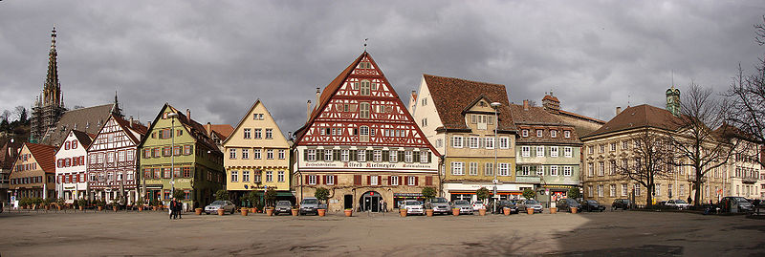

. pav. Fachverkiniai namai [4]

Taigi, iš analizės galima sudaryti tokį generuojamo namo planą:

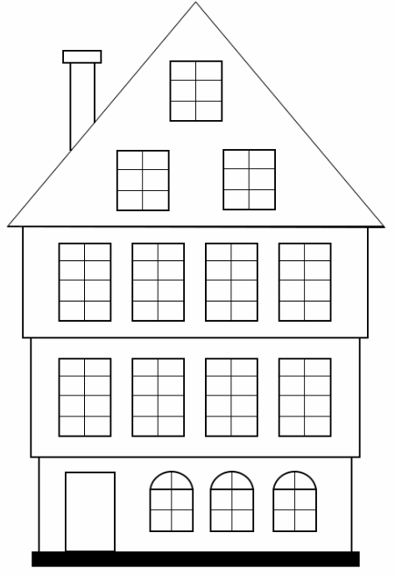

. pav. Generuojamo pastato planas

## Programų apžvalga

Šiame poskyriuje atliekama populiarių pastatų/miestų generatorių apžvalga. Kiekvienas įrankis vertinamas pagal jo licencijos tipą, valdymą ir generacijai naudojamus resursus. Taip pat pateikimas kiekvieno įrankio generacijos pavyzdys (žiūrėti priedus). Kiekvienas iš prisatomų įrankių veikia vis kitoje aplinkoje. Apžvelgiamų įrankių sugeneruotų pastatų pavyzdžius galima pamatyti prieduose.

### Houdini Building Generator [5]

. lentelė. Houdini Building Generator apžvalga

|  |  |
| --- | --- |
| Programa/aplinka kurioje veikia generatorius | **Houdini** |
| Naudojimo licenzijos tipas | Patentuota licencija |
| Kaina | Nemokamas su Houdini, tačiau Houdini licencija kainuoja 0-7000$. |
| Programos valdymas | Valdymui naudojamas vizualus programavimas ir nustatymų langai. |
| Veikimo prinicpas | Generacija vykdoma nustatčius pastato tūrį ir jį užpildant panaudojus iš anksto sukurtus komponentus (langus, duris ir t.t.). Komponentai dėliojami taip, kad būtų išlaikytas vieningas ir logiškas pastato stilius, pavyzdžiui durys tik pirmame aukšte ar visame pastato aukšte tos pačios stilistikos ir išmatavimų langai. |
| Panaudojimas | Filmų ir žaidimų aplinkos kūrimas, kompiuterinio meno kūrimas, prototipavimas. |
| Komentarai | Vizualinis programavimas leidžia ne tik gilią įrankio kontrolę, tačiau ir reikalauja minimalių programavimo žinių. |

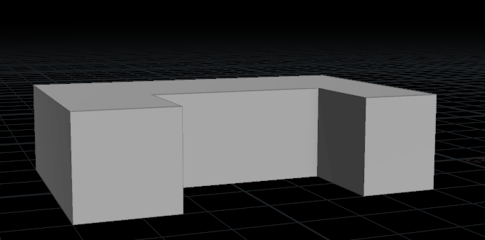

. pav. Pradinis tūris [5]

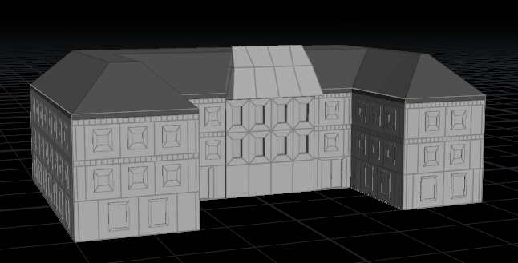

. pav. Sugeneruotas pastatas [5]

### Maya Structures [6]

. lentelė. Maya Structures apžvalga

|  |  |
| --- | --- |
| Programa/aplinka kurioje veikia generatorius | **3Ds Maya** |
| Naudojimo licenzijos tipas | Patentuota licencija |
| Kaina | ~$60 |
| Programos valdymas | Valdymui naudojami tik nustatymų langai. |
| Veikimo prinicpas | Generacija vykdoma panaudojant iš anksto sukurtų modelių rinkinį.Šie modeliai, skirtingai nei kitose pristatomose panašaus veikimo programose, yra ne smulkūs komponentai, kaip langai ar durys, o ištisi pastatų blogai (žr. 5 pav). Programa keisdama modelių geometrines savybes (dydį, pasukimą) ir pozicijas sujungia juos į viena, taip sukurdama skirtingai atrodančius pastatus ir mechanizmus. |
| Panaudojimas | Filmų bei žaidimų aplinkos kūrimas, kompiuterinio meno kūrimas, prototipavimas. |
| Komentarai | Generacija iš pastatų blokų lemia, kad generuojami tik dideli, modernūs ar futuristiniai pastatai ir mechanizmai, kadangi nenaudojant smulkių detalių prarandamas mažiems ar senoviniams pastatams reikalingas detalumas.  Valdymas nustatymų langais leidžia lengviau naudoti programą ir nereikalauja papildomų žinių, kaip vizualinį programavimą naudojantys įrankiai. |

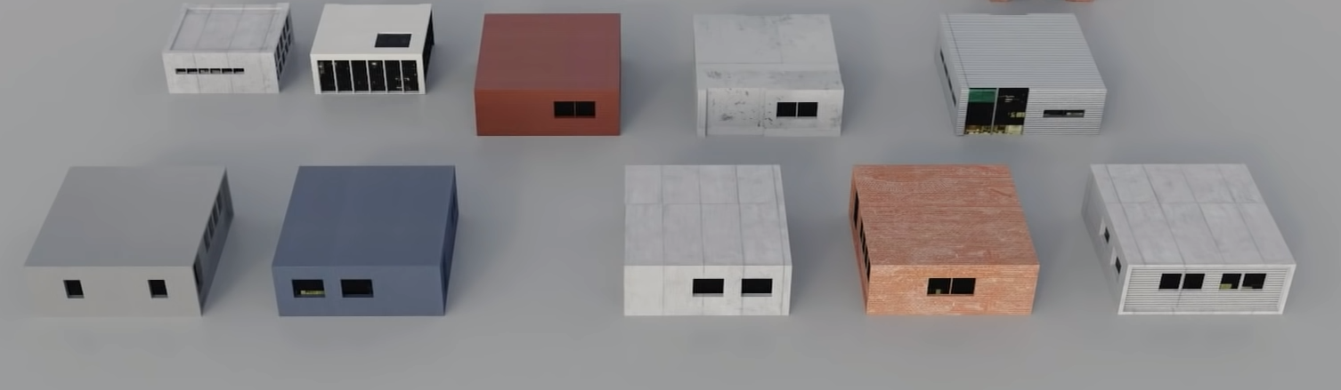

. pav. Maya Structures generacijai naudojamų blokų pavyzdys [6]

### Building Generator v0.7 [7]

. lentelė. Building Generator apžvalga

|  |  |
| --- | --- |
| Programa/aplinka kurioje veikia generatorius | **3Ds Max** |
| Naudojimo licenzijos tipas | Atviras Kodas |
| Kaina | Nemokamas |
| Programos valdymas | Valdymui naudojami nustatymų langai |
| Veikimo prinicpas | Generacija, kaip ir Houdini generatoriuje, vykdoma panaudojant iš anksto sukurtų pastato komponentų (langų, durų ir t.t.) rinkinį. Tačiau skirtingai nei Houdini generatoriuje, šiame neįmanoma nustatyti ivarių formų pradinio tūrio, pastatas visuomet yra stačiakampis. Programa keisdama modelių pozicijas ir pasukimo kampą sujungia juos į viena, taip sukurdama skirtingai atrodančius pastatus. Pastatų išvaizda kuriama nustant įvairius parametrus, tokius kaip: aukštų skaičius, balkonų, langų išvaizda, pastato forma ir t.t. |
| Panaudojimas | Filmų bei žaidimų aplinkų kūrimas, kompiuterinio meno kūrimas, prototipavimas. |

### BuildR 2 [8]

. lentelė. BuildR 2 apžvalga

|  |  |
| --- | --- |
| Programa/aplinka kurioje veikia generatorius | **Unity** |
| Naudojimo licenzijos tipas | Patentuota licencija |
| Kaina | €88 |
| Programos valdymas | Valdymui naudojami nustatymų langai. |
| Veikimo prinicpas | Įrankis leidžia kurti salyginai primytiviai atrodančius pastatus, kadangi kūrimas susideda iš paprastų 3d modeliavimo operacijų – tokių kaip papildomų verteksų sukūrimas ar tūrio ištraukimas (extract). Procedūrinis šio įrankio aspektas yra automatiškai atliekamas sumodeliuoto objekto skaidymas į segmentus: langus, duris, stogą, sienas, grindis ir jų pavertimas į atitinkamai atrodančius modelius. |
| Panaudojimas | Žaidimų aplinkų kūrimas, prototipavimas |
| Komentarai | Šis įrankis, dėl savo primityvumo, leidžia kurti tik minimalistinius modernius pastatus, kadangi beveik neįmanoma pridėti smulkių detalių.  Objekto skaidymas į segmentus leidžia keisti kiekvieno elemento tekstūras atskirai. |

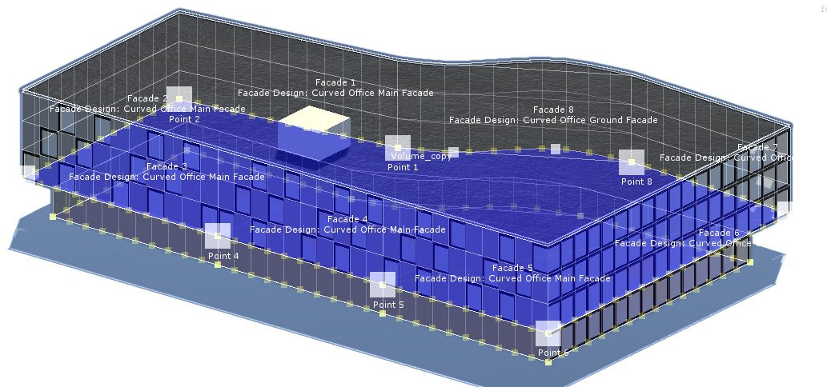

. pav. BuildR 2 generacijos pavyzdys su matomais verteksais

### SceneCity [9]

. lentelė. SceneCiy mietų generatoriaus apžvalga

|  |  |
| --- | --- |
| Programa/aplinka kurioje veikia generatorius | **Blender** |
| Naudojimo licenzijos tipas | Patentuota licencija |
| Kaina | $97 |
| Programos valdymas | Valdymui naudojamas vizualus programavimas ir nustatymų langai. |
| Veikimo prinicpas | Įrankis leidžia generuoti logiškai išdestytą kelių tinklą, realistiškai atrodantį žemės paviršių ir išdėlioti tūkstančius pastatų. Įrankis gaunamas su paruoštais pastatų pavyzdžiais, taičiau palaiko ir naudotojo sukūrtus pastatus. Pastatai išdėliojami keičiant tik jų pasukimą, bet neliečiant jų formos.  Skirtingai nei kiti apžvelgiami įrankiai, šis neskirtas pilnai proceduriškai generuoti pastatus. Procedūrinio pastatų generavimo galimybės apsiriboja paprastais iš stačiakampių sudėliotais tūriais. Tačiau, siekiant, kad sugeneruoto miesto pastatai neatrodytų vienodi, kiekvienam procedūriniam pastatui sugeneruojamos unikalios tekstūros. Tai pasiekiama „sukarpant“ ir „suklijuojant“ segmentus iš iš anksto paruoštų tekstūrų failų su dideliu kiekiu įvariai atrodančių elementų, pavyzdžiui langų, durų, stogų ir t.t. |
| Panaudojimas | Filmų bei žaidimų aplinkų kūrimas, kompiuterinio meno kūrimas, prototipavimas |
| Komentarai | Įrankis turi Unity žaidimų variklio papildinį leidžiantį sugeneruotus miestus lengvai panaudoti žaidimų kūrime. |

## Procedūrinio generavimo algoritmų apžvalga

### L-sistema ir jos plėtiniai

L-sistema tai septintame praėjusio amžiaus dešimtemetyje vengrų biologo Aristrid Lindenmayerio sukurtas rekursinis modelis aprašantis augalų vystymasi. Dėl sistemos paprastumo ir universalumo ji prigijo ir matematikoje. Sistema tai formali kalba kuri yra aprašoma kaip eilė simbolių, kurių kiekvienas reiškia konkrečią komandą, taip pat sistemoje naudojama eilė parametrų [10]. Kad būtų pasiektas rezultatas, sistema iteruoja per simbolius nustatytą skaičių kartų, kiekvienos iteracijos rezultatui taikydama tas pačias pradžioje aprašytas komandas bei pasinadodamas duodamais parametrais. Pavyzdys [11]:

. lentelė. Simbolių reikšmės

|  |  |
| --- | --- |
| Simbolis | Reikšmė |
| F | pajudėti per linijos ilgį ir nupiešti liniją |
| - | Pasisukti į kairę per nurodytą kampą |
| + | Pasisukti į dešinę per nurodytą kampą |

Aksioma = F+F+F+F

F--> F+F-F-FF+F+F-F

Kampas = 90°

Pradinė šio pavydžio simbolių eilutė(aksioma) duoda kvadratą, o pakaitinė eilutė grafiškai pavaizduota 6 pav. Po vienos iteracijos gaunamas 7 pav. vaizdas.

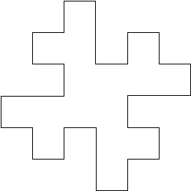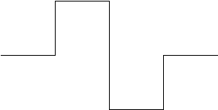Šis originaliai augalų vystymuisi ir fraktalų aprašymams naudotas modelis gali būti panaudotas ir pastatų generacijai. Pascalis Mülleris bei Yoav I H Parishas savo publikacijoje „Procedural Modeling of Cities“ [10] šiam tikslui ir naudoja naudoja stochastinę, parametrinę L-Sistemą. Jų L-Sistemos objektai tai 3d objektų transformacijos operacijos, tokios kaip dydžio keitimas ar pajudinimas, tūrio ištraukimas (extrusion), išsišakojimas ir panaikinimas bei sudėtingesniems architektūriniams elementams, tokiems kaip stogai, langai ar antenos iš anksto paruošti modeliai.

. pav. F--> F+F-F-FF+F+F-F grafinis vaizdas [11]

Tokios sistemos generacijos pavyzdys matomas 12 pav. Kaip matome, šis generacijos būdas taip pat leidžia nesunkiai optimizuoti gaunamus modelius – kiekvienas iteracijos žingsnis gali būti panaudojamas kaip vis detalesnio LOD pastato modelis.

Šios sistemos išeiga nusiunčiama į intepretatorių kuris simbolių eilutę paverčia į 3d objektus;

. pav. Vienos iteracijos rezultatas [11]

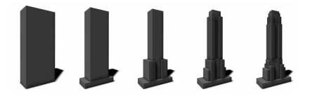

. pav. Pastatų generacija su L-sistema kur aksioma yra pastato maksimalus tūris, o kiekvienas paveiksliukas yra vienas papildomas iteracijos žingsnis [10]

### Greuter metodas

Stefanas Greuteris, Jeremy Parkeris, Nigelis Stewartas ir Geoffas Leachas publikavo tyrimą aprašantį kitokio pobūdžio nei L-sistemos pastatų generaciją.

Šiame metode pastatai kuriami pasinaudojant pseudo atsitiktinių skaičių generatoriumi – generatorius sugeneruoja „atsitiktinę“ skaičių eilutę panaudodamas iš vartotojo gautą raktą. Tas pats raktas visada sugeneruos tokius pačius skaičius. Skaičiai nusako įvairiais pastato charakteristikas: aukštį, aukštų skaičių ir t.t. [12]. Kadangi jų tyrime buvo kuriamas nesibaigiančio miesto generatorius, tai raktas buvo pastato koordinatė, kas leido visuomet toje pačioje vietoje sukurti/atkurti tokį patį pastatą.

Kiekvienas pastato aukštas sudaromas iš 2D grindų plano. Grindų planas tai ivairių formų poligonai kurių išvaizdą ir vietą nusako skaičių generatoriaus išeiga (grindų ploto generacija matoma 9 pav.). Atlikus nustatytą vieno aukšto grindų plano keitimo iteracijų kiekį, grindų plokštuma yra ištraukiama (extrude) paverčiant ją 3D tūriu, taip baigiant vieno aukšto generaciją [12]. Aukštai generuojami tol, kol pasiekiamas nustatytas pastato aukštis (aukštų generacija 10 pav.).

Kad geriau iliustruoti algoritmo veikimą, pateikiu pseudo kodą:

var pastatas;

ciklas(aukštų kiekis){

var grinduPlanas;

ciklas(iteracijų skaičius aukšte)

{

grinduPlanas = PridetiFigura(grinduPlanas);

}

pastatas += IstrauktiTuri(grinduPlanas);

}



. pav. Grindų plano generacija [12]

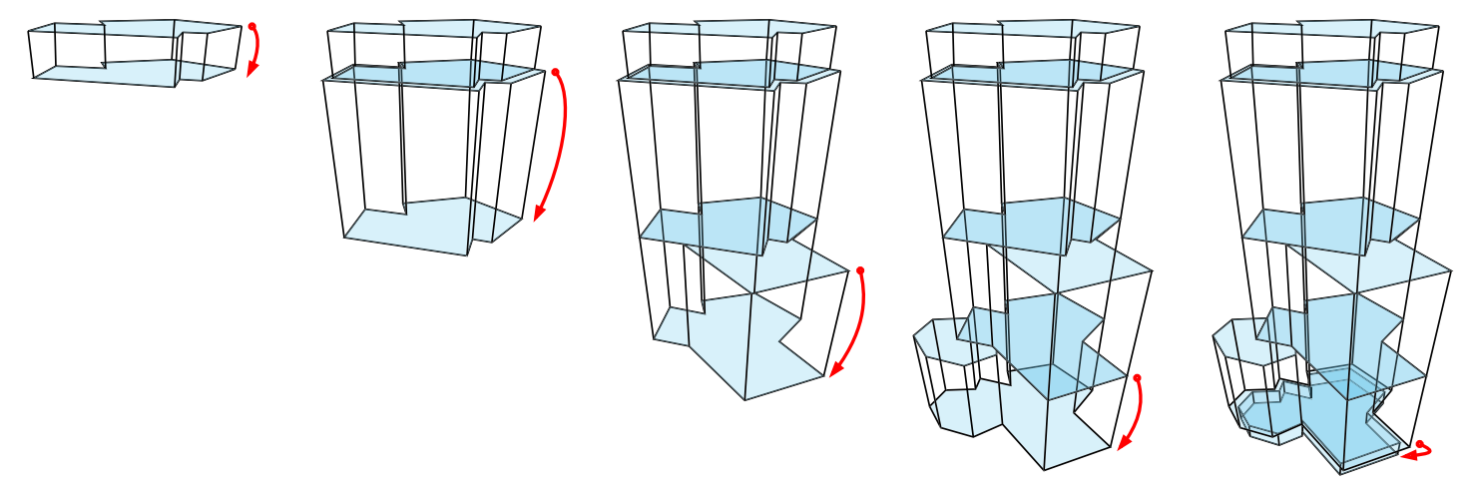

. pav. Pastato aukštų generacija [12]

### Momentinė architektūra

Kaip ir L-sistema, tai dar viena formalia kalba (gramatika), aprašoma sistema, tačiau ji paremta ne simboliais, o geometrinėmis figūromis ir vadinama skaidymo gramatika. Šios gramatikos principas – figūra suskaidoma ir jos segementai pakeičiami kitomis figūromis kurios gali būti toliau skaidomos ir keičiamos kol pasiekiama kiekvienos figūros galutinė (nebeskaidoma) būsena. Sistema palaiko skirtingus architektūrinius stilius ir pastatų generaciją iš įvairiai sudeliotų stačiakampių, prizmių ir cilindrų. [13]

Pastatas paprastai sudeda is kelių pradinių figūrų, pavydžiui 2 aukštai po 4 stačiakampius. Tuomet pasitelkę 11 paveikslėlyje matomą antro aukšto generacijos vizualizaciją, matome kaip pradinis vieno stačiakampio plotas (F) skaidomas į tinklą kuriame išskiriami plotai langui (W) ir dekoracijai (KS). Tuomet W plotas skaidomas į rėmą ir patį lango stiklą, kas yra galutinės šių figūrų būsenos. KS parenkama stilių atitinkanti dekoracija ir taip pasiekiama šios dalis galutinė būsena. 12 paveikslėlis parodo gaunamą antro aukšto rezultatą.

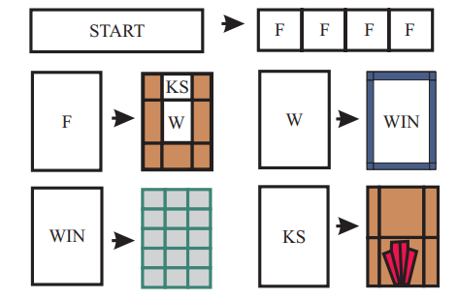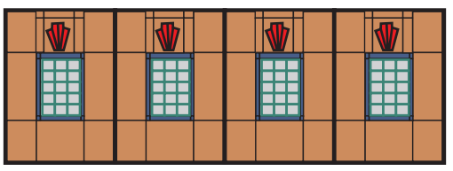

. pav. Pradinio tūrio segmento skaidymo pavyzdys [13]

. pav. Pradinio tūrio skaidymo pavyzdžio rezultatas [13]

Natūralu, kad generacija būtų sėkminga, algoritmas turi išlaikyti vieningą pastato stilių ir logiškai išdelioti architektūrinius elementus (duris, langus, stogą ir t.t.). Algoritmas turi sėkmingai atsirinkti taisyklęs iš visų tai būsenai pritaikomų taisyklių rinkinio. Tai pasiekiama prie gramatikos taisyklių prijungiant parametrus. Parametrai gali būti žemo lygio informacija – sienų spalva, arba aukšto lygio – pastato stilius. Aukšto lygio parametrai kuriant sistemą paprastai užpildomi ranka, žemo lygio apskaičiuojami automatiškai. Už parametrų perdavimą, tarp to pačio aukšto ar viso statinio segementų, atsakingos kontrolinės gramatikos taisyklės. Jų iškvietimas reguliuojamas specifinių parametrų prijungtų prie kiekvieno tūrio. Prieš kievieną tūrio skaidyma iškviečiamos kontrolinės taisyklės kurios padalina tėvinio tūrio parametrus visoms joms priklausančios erdvės (pvz. vienam aukštui) naujai suformuotoms figūroms (pvz. to aukšto langams).

Panagrinėkime konkretų objektų atrankos pavyzdį (13 pav.). Kaip matome yra išskirtas naujas plotas langui (WIN) su 5 parametrais (simple, blind, x, y, wood). Langams egzistuoja 6 skirtingi dizainai. „Simple“ parametras turi intervalą [0.8,1] kuris leidžia atmesti 4 ir 5 dizainus. Blind parametras su intervalu [−∞,∞], leidžia atmesti 6 dizainą. X pakartotinai atmeta 5 dizainą. Taigi lieka 3 lango variantai, iš kurių atsitiktinai galima pasiimti betkurį. Taigi tokia pastato segmentų išvaizdos atranka užtikrina tiek salyginai atsitiktinę pastato išvaizdą, tiek taisykles atitinkantį stilių.

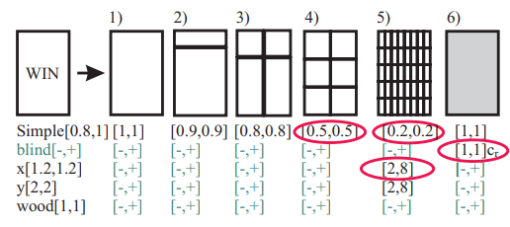

. pav. Segemento išvaizdos atmetimas pasinaudojant taisyklėmis (gramatika) [13]

## Skyriaus išvados

Apžvelgus dabartinę žaidimų rinkos situaciją, egzistuojančias procedūrinio pastatų generavimo programas bei algoritmus galima daryti keletą išvadų. Didelis mobilių žaidimų populiarumas reikalauja įrankių leidžiančių kurti juose naudojamus grafinius objektus. Natūralu, kad procedūrinė generacija tam tinka, kadangi veikia nepalyginti greičiau, bei gali pasiekti artimą ar net tokią pačią vizualinę kokybę kaip rankinis modeliavimas.

Procedūrinio generavimo tinkamumą žaidimų kūrimui rodo ir platus programų bei įrankių pasirinkimas įvairioms platformoms. Tiesa, visi šie įrankiai stengiasi būti kuo universalesni ir fokusuojasi į modernių, realistiškų pastatų generavimą. Atsižvelgus į minėta paprastų grafikų, low poly grafikų populiarumą, matosi, kad apžvelgti įrankiai neužpildo šio rinkos segmento. Taip pat, šie įrankiai naudotojo reikalauja išankstinio bazinių dalių rinkinio, kas su modeliavimu nesusipažinusiam gali tapti neįveikiama kliūtimi

Taigi, šiame darbe pristatoma ir kuriama sistema bus orientuotą atlikti konkretų vaidmenį – generuoti low poly stilistikos viduramžių pastatus, nenaudodama jokių iš anksto sukurtų modelių rinkinio ir nereikalaudama rankinio tekstūravimo.

# Projektinė dalis

## Rekalavimų specifikacija

### Formuluojamos užduotys

#### Pagrindinės užduotys

Pagrindinės sistemos atliekamos užduotys:

* + - * 1. Pastato generavimas – procedūriškai sugeneruojamas pastatas nenaudojant jokio fizinio pradinių objektų rinkinio. Visa pastato geometrija pilnai generuojama kodu, vienintelė iš anksto pateikiama dalis – tekstūros failas.
        2. Mesh sujungimas į vieną – surenkami visų pastato segmentų mesh ir sujungiama į vieną objektą. Gauto objekto geometrija nesikeičia, bet visi anksčiau buvę atskiri objektai traktuojami kaip vienas;
        3. Sugeneruoto pastato eksportavimas – galima eksportuoti bet kokį 3D objektą taip, kad jį būtų galima atsidaryti kitose 3D modelius palaikančiose programose;
        4. Generavimo parametrų nustatymas – galima keisti daugelį pastato parametrų, kas leidžia sumažinti arba padidinti atsitiktinumo kiekį sugeneruotame pastate;

Pagalbinės užduotys:

* + - * 1. Pastatų generavimo greičio testas – skirtas generuoti didelį kiekį pastatų skaičiuojant generacijos laiką.

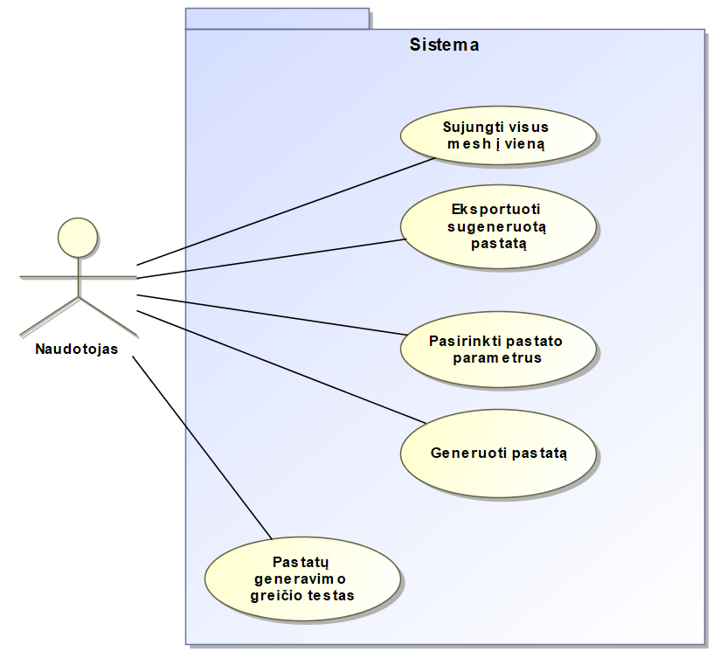

. figūra. Pagrindinės sistemos užduotys

#### Užduočių formulavimo kalbos reikalavimai

Vartotojo sąsaja yra Unity Editor plėtinys.

Vartotojo sąsaja susideda iš:

1. Nustatymų lango kuriame yra sudėtas visas vartotojo kontroliuojamas funkcionalumas;
2. Unity scenos lango kuriame vaizduojamas generacijos rezultatas;
3. Unity konsolės kurioje rodomi pranešimai susiję su sistemos darbu;

Nustatymų lango sudėtis:

1. Mygtukai įjungti/išjungti ugniasienes
2. Mygtukas keisti langų apšvietimo išdėliojimą
3. Mygtukas įjungti/išjungti kampines kolonas
4. Mygtukas keisti aukštų stilių
5. Mygtukas įjungti naudotojo nustatyto pastato dydžio naudojimą
6. Slankiojantys intervalai nustatyti pastato dydžiui
7. Minimalaus/maksimalaus aukštų skaičiaus nustatymo slankiojantis intervalas
8. Mygtukas sujungti generuoto pastato meshus į vieną
9. Mygtukas pradėti generavimą
10. Mygtukas pradėti generavimo testą
11. Sąrašas pasirinkti langų ir durų formą
12. Laukelis įvesti eksportuojamo objekto saugojimo vietą
13. Laukelis įkelti tekstūrai

#### Interfeiso darnos ir standartizavimo rekalavimai

Vartotojo sąsaja (nustatymų langas) turi tenkinti „MS Windows“ standartus.

Interfeisas kuriamas anglų kalba.

#### Pranešimų formulavimo reikalavimai

Pranešimai sistemoje skirstomi į dvi kategorijas: informacinius ir klaidos. Pavyzdžiai:

* Informacinio: „Building generation done. Duration 15ms“.
* Klaidos: „Building must be atleast 1 stories high“.

Pranešimai formuluojami anglų kalba.

Kadangi įrankis yra Unity sistemos plėtinys, tai konsolė atvaizduoja tiek sistemoje aprašytus, tiek pačio Unity sukurtus pranešimus.

#### Interfeiso individualizavimo reikalavimai

* Ugniasienės – leidžia pažymėti kurie pastato šonai bus ugniasienės.
* Šviečiančių langų išdėliojimo stilius – galima pasirinkti, arba, kad kiekvienas auštas turėtų vienodai šviečiančius langus, arba atsitiktinai apšviestus langus.
* Kampinių kolonų būsena – pastatas gali arba turėti kolonas šonuose arba ne.
* Aukštų dydis – aukštai gali būti vienodi arba platėjantys į viršų.
* Norimas pastato dydis – galima pasirinkti apatinio aukšto dydi.
* Aukštų skaičius - galima pasirinkti kelių aukštų pastatas bus generuojamas.
* Angų forma – galima pasirinkti durų bei langų formą arba leisti atsitiktinį parinkimą.

### Funkciniai sistemos reikalavimai

Funkciniai reikalavimai tiesiog išvesti iš pagrindinių užduočių.

#### Dalykiniai reikalavimai

. lentelė. Dalykiniai sistemos reikalavimai

|  |  |  |  |  |
| --- | --- | --- | --- | --- |
| **RNr. 1** | **Statusas - E** | **Galiojimo laikas – S** | **Kritiškumo laipsnis – S** | **Užduoties Nr. 3.1.1.1.1** |
| Sistema turi generuoti 3D pastato modelį | | | | |
| **RNr. 2** | **Statusas - D** | **Galiojimo laikas – S** | **Kritiškumo laipsnis – L** | **Užduoties Nr. 3.1.1.1.2** |
| Sistema turi sujungti sugeneruoto pastato dalis į vieną objektą. | | | | |
| **RNr. 3** | **Statusas - D** | **Galiojimo laikas – S** | **Kritiškumo laipsnis – A** | **Užduoties Nr. 3.1.1.1.3** |
| Sistema turi eksportuoti sugeneruotą pastatą universaliu formatu | | | | |
|  |  |  |  |  |
| **RNr. 4** | **Statusas – E** | **Galiojimo laikas – S** | **Kritiškumo laipsnis – S** | **Užduoties Nr. 3.1.1.1.4** |
| Sistema turi leisti pasirinkti parametrus pagal kuriuos bus generuojamas pastatas | | | | |

#### Pagalbinės sistemos funkcijos

. lentelė. Pagalbinės sistemos užduotys

|  |  |  |  |  |
| --- | --- | --- | --- | --- |
| **RNr. 5** | **Statusas - O** | **Galiojimo laikas – U** | **Kritiškumo laipsnis – L** | **Užduoties Nr. 3.1.1.1.5** |
| Sistema turi turėti didelio kiekio pastatų generavimo greičio testą | | | | |

### Nefunkciniai reikalavimai

#### Vidinio interfeiso reikalavimai

##### Operacinės sistemos naudojimo reikalavimai:

Sistemai kurti turi būti naudojama Windows operacinė sistema;

##### Sąveikos su duomenų bazėmis reikalavimai:

Reikalavimų nėra

##### Dokumentų mainų reikalavimai:

Reikalavimų nėra

##### Darbo kompiuterių tinkluose reikalavimai:

Reikalavimų nėra

##### Sąveikos su kitomis programomis reikalavimai:

Reikalavimų nėra

##### Programavimo aplinkos reikalavimai:

Sistema kuriama Unity 2019.2 aplinkoje naudojant Visual Studio programavimo aplinką;

#### Veikimo reikalavimai

##### Tikslumo reikalavimai:

Ilgio matai – metrai ir centimetrai;

Nustatomo namo pagrindas turi būti tarp 2x2m ir 10x10m dydžio;

Namas gali turėti tarp 1 ir 6 aukštų;

Namas gali turėti iki 3 ugniasienių;

Pastato segmentas gali būti spalvojamas ne daugiau nei dviem spalvom;

##### Patikimumo reikalavimai:

Sistema turi pilnai veikti 95% laiko be trykių.;

##### Robastiškumo reikalavimai:

Trykius iššaukiančių įvykių procentas negali viršyti 1%.;

##### Našumo reikalavimai.

##### Reakcijos laikas:

Vidutinis pastato generavimo laikas neturi viršyti 100ms;

##### Pralaidumas (throughput):

Sistema vienu metu generuoja viena pastatą;

##### Masto keitimas (scalability):

Sistema kuriama taip, kad norint būtų galima padidinti leidžiamą pastato pagrindo dydžio limitą bei pastato aukštų limitą;

#### Diegimo reikalavimai

##### Instaliuojamumas

Sistema turi būti instaliuojama per porą minučių, įkeliant reikalingus failus į Unity projektą;

##### Įsisavinamumas:

Vartotojas, kuris moka naudotis bazinėmis Unity funkcijomis, turi galėti įsisavinti visą programą ne ilgiau nei per 5 minutes.

##### Išmokstamumas

Sistema turi turėti ne daugiau nei vieną langą tai sistema naudotis išmokstama per keletą minučių

#### Ruošinio reikalavimai

* + - * 1. Sistema negali reikalauti naudotojo bazinio generacijai naudojamo objektų rinkinio, jis turi būti iš anksto realizuotas naudojamos sistemos kode.

#### Aptarnavimo ir priežiūros reikalavimai

##### Taisomumo

Trykio ištaisymas turėtų užimti ne ilgiau nei 5min.

##### Keičiamumo

Kadangi sistema labai paprasta, turėtų užimti ne ilgiau nei viena dieną;

##### Plečiamumo

Reikalavimų nėra

##### Perkeliamumo

Sistema kuriama taip kad visi veikimui reikalingi failai būtų viename aplanke ir norint perkelti sistemą naudojimui kitame įrenginyje užtektų įkelti aplanką į norimą Unity projektą;

##### Testuojamumo

Sistemos testų kūrimui neturi būti skiriama daugiau savaitės

#### Tiražuojamumo reikalavimai

Reikalavimų nėra

#### Apsaugos reikalavimai

Reikalavimų nėra

#### Juridiniai reikalavimai

L.R. asmens duomenų teisinės apsaugos įstatymas: 6. Straipsnis Aplikacijoje nebus saugomi nei vartotojų, nei darbuotojų asmeniniai duomenys todėl jokias atvejais nebus pažeidžiami individo duomenų apsaugos įstatymai ar kiti LR teisės aktai.

## Programų sistemos projektiniai reikalavimai

### Programų sistemos dekompozicija

#### Skaidymas į paketus

Sistema skaidoma į du paketus:

* Interfeiso
* Dalykinį

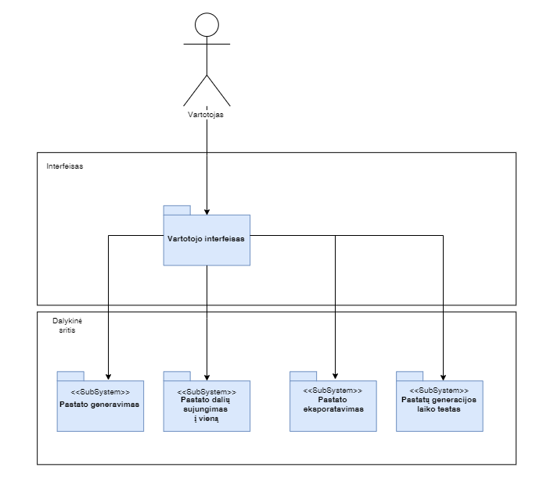

. figūra. Sistemos dekompozicija

Pradiniai, funkciniai, reikalavimai patikslinami juos suskaidant į mažesnius reikalavimus.

**Interfeiso paketo reikalavimai**

RNr. 4 Pastato generavimo parametrų valdymas:

* + - 1. Interfeisas turi būti įgyvendintas laikantis MS Windows standartų;
      2. Interfeisas turi veikti Unity 2019.2 aplinkoje ir panaudoja jos teikiamus langus rodyti generacijos rezultatui ir pranešimam;
      3. Sukurtas interfeisas susideda iš nustatymų lango;
      4. Interfeise yra pastato generacijos nustatymus leidžiantys keisti UI elementai;
      5. Interfeise yra visas sistemos užduotis leidžiantys įgyvendinti mygtukai;
      6. Sugeneruotas pastatas turi būti matomas vartotojo sąsajoje;
      7. Interfeise turi būti vieta įkelti generacijoje naudojamą tekstūra;

**Dalykinio paketo reikalavimai**

Dekomponuojama į:

RNr. 1 Pastato generavimas:

* + - 1. Turi būti įmanoma generuoti pastatą su ugniasienėmis norimose namo pusėse;
      2. Turi būti įmanoma generuoti pastatą su visiškai atsitiktinai apšviestais langais arba apšviestu ištisu aukštu;
      3. Turi būti įmanoma generuoti pastatą su norimu skaičiumi aukštų;
      4. Turi būti įmanoma generuoti pastatą su iš anksto nustatytu pamatų dydžiu;
      5. Turi būti įmanoma generuoti pastatą kurio aukštai vienodo dydžio arba kiekvienas vis didesnis už buvusį;
      6. Turi būti įmanoma generuoti pastatą su angomis kurios yra tik arkinės,tik stačiakampės arba atsitiktinai vieno iš šių stilių;
      7. Turi būti įmanoma generuoti pastatą kurio kampuose, jei pasirinkta, būtų kolonos
      8. Pastatas turi susidėti iš tarpusavyje nesujungtų nedidelių dalių, tokių kaip lango rėmai, stiklas, etc.
      9. Generuojamo pastato dalis neturi turėti daugiau poligonų ir verteksų nei jų reikia perteikti norimą formą.
      10. Pastato segmentai generuojami primityvius 3 dimensijų objektus (stačiakampis, plokštuma) išlankstant norima forma - perlenkus ištemptą stačiakampį per vidury gaunamas stogas.
      11. Pastato segmentai spalvinami pasinaudojus viena iš anksto pateikta tekstūra. Tekstūroje saugoma visų generacijoje naudojamų spalvų paletė.
      12. Pastato segmentai turi būti procedūriškai spalvinami kiekvienam verteksui priskiriant tinkamą spalvą iš spalvų paletės

RNr. 2 Pastato dalių sujungimas į vieną:

* + - 1. Pastato segmentai, nekeičiant jų geometrijos, turi būti sujungiami į vieną mesh;
      2. Sujungtas pastatas turi būti naujas objektas;
      3. Sujungtas objektas naudoja tą pačią tekstūrą kaip ir nesujungto pastato segmentai;
      4. Po sujungimo ištrinamas senas pastatas iš kurio segmentų sukurtas sujungtas pastatas.

RNr. 3 Pastato eksportavimas:

* + - 1. Turi būti galima eksportuoti tiek į vieną sujungtą objektą tiek atskirų meshų rinkinį;
      2. Objektas eksportuojamas .obj formatu;
      3. Eksportuojamas objektas talpinamas interfeise nurodytoje vietoje;

RNr. 5 Pastato generacijos laiko testas:

* + - 1. Turi būti sugeneruojamas kode nustatytas skaičius pastatų apskaičiuojant vidutinį pastato generacijos laiką;
      2. Pastatų generuojami tokie pagal interfeise pasirinktus nustatymus;

### Reikalavimų lokalizavimo matrica

Parodoma kuriose sistemos srityse bus įgyvendinami naujai išvesti reikalavimai. Nors reikalavimai išvesti iš vienos konkrečios sistemos srities, tačiau norint daugelį jų įgyvendinti reikalingas tiek interfeisas tiek dalykinė sritis.

. lentelė. Reikalavimų lokalizavimo matrica

|  |  |  |
| --- | --- | --- |
| Reikalavimai | Vartotojo interfeisas | Dalykinė sritis |
| 3.2.1.2 | X |  |
| 3.2.1.3 | X |  |
| 3.2.1.4 | X |  |
| 3.2.1.5 | X |  |
| 3.2.1.6 | X |  |
| 3.2.1.7 | X | X |
| 3.2.1.8 | X |  |
| 3.2.1.9 | X | X |
| 3.2.1.10 | X | X |
| 3.2.1.11 | X | X |
| 3.2.1.12 | X | X |
| 3.2.1.13 | X | X |
| 3.2.1.14 | X | X |
| 3.2.1.15 | X | X |
| 3.2.1.16 |  | X |
| 3.2.1.17 |  | X |
| 3.2.1.18 |  | X |
| 3.2.1.19 |  | X |
| 3.2.1.20 |  | X |
| 3.2.1.21 | X | X |
| 3.2.1.22 |  | X |
| 3.2.1.23 |  | X |
| 3.2.1.24 |  | X |
| 3.2.1.25 |  | X |
| 3.2.1.26 |  | X |
| 3.2.1.27 |  | X |
| 3.2.1.28 |  | X |
| 3.2.1.29 |  | X |

### Reikalavimų ryšio matrica

Parodoma visų funkcinių reikalavimų kilmė ir lokalizacijos sritis.

. lentelė. Reikalavimų ryšio matrica

|  |  |  |
| --- | --- | --- |
| Reikalavimas | Iš ko išvestas | Kur lokalizuotas |
| RNr. 1 | Pradinis | Interfeisas |
| RNr. 2 | Pradinis | Dalykinė sritis |
| RNr. 3 | Pradinis | Dalykinė sritis |
| RNr. 4 | Pradinis | Dalykinė sritis |
| RNr. 5 | Pradinis | Dalykinė sritis |
| 3.2.1.2 | RNr. 4 | Interfeisas |
| 3.2.1.3 | RNr. 4 | Interfeisas |
| 3.2.1.4 | RNr. 4 | Interfeisas |
| 3.2.1.5 | RNr. 4 | Interfeisas |
| 3.2.1.6 | RNr. 4 | Interfeisas |
| 3.2.1.7 | RNr. 4 | Interfeisas |
| 3.2.1.8 | RNr. 4 | Interfeisas |
| 3.2.1.9 | RNr. 1 | Dalykinė sritis |
| 3.2.1.10 | RNr. 1 | Dalykinė sritis |
| 3.2.1.11 | RNr. 1 | Dalykinė sritis |
| 3.2.1.12 | RNr. 1 | Dalykinė sritis |
| 3.2.1.13 | RNr. 1 | Dalykinė sritis |
| 3.2.1.14 | RNr. 1 | Dalykinė sritis |
| 3.2.1.15 | RNr. 1 | Dalykinė sritis |
| 3.2.1.16 | RNr. 1 | Dalykinė sritis |
| 3.2.1.17 | RNr. 1 | Dalykinė sritis |
| 3.2.1.18 | RNr. 1 | Dalykinė sritis |
| 3.2.1.19 | RNr. 1 | Dalykinė sritis |
| 3.2.1.20 | RNr. 1 | Dalykinė sritis |
| 3.2.1.21 | RNr. 2 | Dalykinė sritis |
| 3.2.1.22 | RNr. 2 | Dalykinė sritis |
| 3.2.1.23 | RNr. 2 | Dalykinė sritis |
| 3.2.1.24 | RNr. 2 | Dalykinė sritis |
| 3.2.1.25 | RNr. 3 | Dalykinė sritis |
| 3.2.1.26 | RNr. 3 | Dalykinė sritis |
| 3.2.1.27 | RNr. 3 | Dalykinė sritis |
| 3.2.1.28 | RNr. 4 | Dalykinė sritis |
| 3.2.1.29 | RNr. 4 | Dalykinė sritis |

## Programų sistemos architektūra

### Sistemos užduočių scenarijų vykdymas

##### Užduoties „Pastato generavimas“ įgyvendinamumas

**Scenarijus:** Pastato generavimas;

**Versija:** 1.0

**Siekiamas tikslas:** Vartotojas mato sugeneruotą procedūriškai sugeneruotą pastatą;

**Pirmas agentas:** Vartotojas;

**Antriniai agentai:** Dalykinė, interfeiso posistemės;

**„Prieš“ sąlygos:** Vartotojas yra įjungęs ir paruošęs naudojimui sistemą;

**„Po“ sąlygos:** Interfeise matomas procedūriškai sugeneruotas pastatas;

**Scenarijus:**

1. Vartotojas pastatų generatoriaus interfeise paspaudžia generavimo mygtuką.
2. Dalykinis posistemis gauna interfeiso posistemio parametrus.
3. Pastatas generuojamas iš eilės sukuriant visus jo segmentus: pamatus, aukštus, angas (langus ir duris), palėpę, stogą ir kaminą.
4. Sugeneruotas pastatas atvaizduojamas vartotojo interfeise.

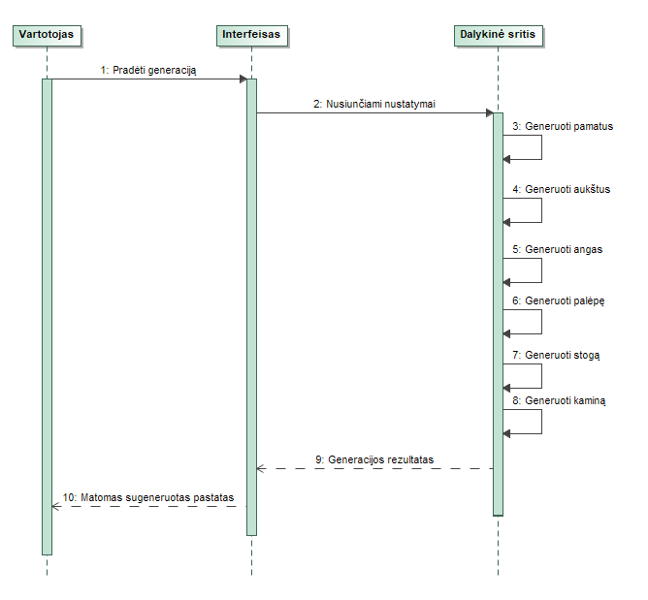

. figūra. Pastato generavimo užduoties sekų diagrama

##### Užduoties „Eksportuoti sugeneruotą pastatą“ įgyvendinamumas

**Scenarijus:** Pastato eksportavimas

**Versija:** 1.0

**Siekiamas tikslas:** Sugeneruotas pastatas (modelis) eksportuojamas universaliu .obj formatu.

**Pirmas agentas:** Vartotojas;

**Antriniai agentai:** dalykinė, interfeiso posistemės;

**„Prieš“ sąlygos:** Vartotojas generatoriaus interfeisę įrašęs kurioje vietoje bus talpinamas eksportuotas pastato modelis;

**„Po“ sąlygos:** eksportuotas pastatas .obj formatu;

**Scenarijus:**

1. Vartotojas generatoriaus interfeise paspaudžia generavimo mygtuką.
2. Dalykinis posistemis gauna interfeiso posistemio parametrus.
3. Pastatas sugeneruojamas pagal nustatytus parametrus.
4. Sugeneruotas pastatas atvaizduojamas vartotojo interfeise.
5. Generatoriaus interfeise paspaudžiamas eksportavimo mygtukas.
6. Dalykinė posistemė eksportuoja sugeneruotą pastatą į vartotojo nurodytą vietą.

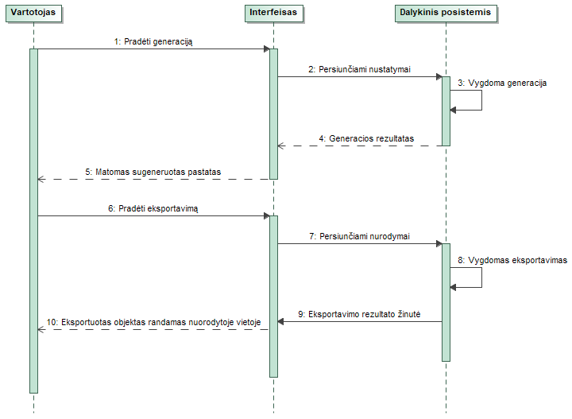

. figūra. Pastato eksportavimo užduoties sekų diagrama

##### Užduoties „Sujungti visus mesh į vieną“ įgyvendinamumas

**Scenarijus:** Pastato dalių sujungimas į vieną objektą.

**Versija:** 1.0

**Siekiamas tikslas:** Sujungti visus sugeneruoto pastato objektus į vieną, siekiant optimizuoti pastatą.

**Pirmas agentas:** Vartotojas;

**Antriniai agentai:** dalykinė, interfeiso posistemės;

**„Prieš“ sąlygos:** Vartotojas nori sujungti pastatą;

**„Po“ sąlygos:** Sugeneruoto pastato dalys(mesh) sujungtos į vieną;

**Scenarijus:**

1. Vartotojas generatoriaus interfeise paspaudžia generavimo mygtuką.
2. Dalykinis posistemis gauna interfeiso posistemio parametrus.
3. Pastatas sugeneruojamas pagal nustatytus parametrus.
4. Sugeneruotas pastatas atvaizduojamas vartotojo interfeise.
5. Generatoriaus interfeise paspaudžiamas mesh sujungimo mygtukas.
6. Dalykinė posistemė sujungta pastato dalis į vieną objektą.
7. Sujungtas pastatas atvaizduojamas vartotojo interfeise.

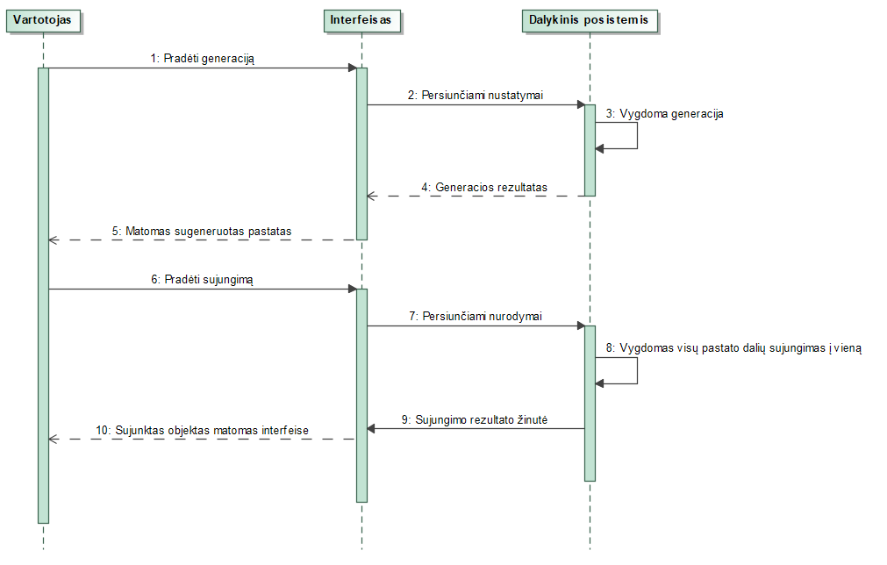

. figūra. Pastato dalių sujungimo užduoties sekų diagrama

##### Užduoties „Generavimo parametrų nustatymas“ įgyvendinamumas

**Scenarijus:** Generavimo parametrų pasirinkimas.

**Versija:** 1.0

**Siekiamas tikslas:** Vartotojas turi galėti nustatyti kokį pastatą nori sugeneruoti

**Pirmas agentas:** Vartotojas;

**Antriniai agentai:** dalykinė, interfeiso posistemės;

**„Prieš“ sąlygos:** Vartotojas yra įsijungęs ir paruošęs darbui sistemą, bei žino kokio pastato nori;

**„Po“ sąlygos:** Sugeneruotas pastatas atspindi vartotojo nustatytus parametrus;

**Scenarijus:**

1. Vartotojas interfeise pasirenka ir nustato norimus pastato parametrus
2. Vartotojas generatoriaus interfeise paspaudžia generavimo mygtuką.
3. Dalykinis posistemis gauna interfeiso posistemio parametrus.
4. Pastatas sugeneruojamas pagal nustatytus parametrus.
5. Sugeneruotas pastatas atvaizduojamas vartotojo interfeise, matoma, kad pastatas sugeneruotas naudojantis įvestais parametrais.

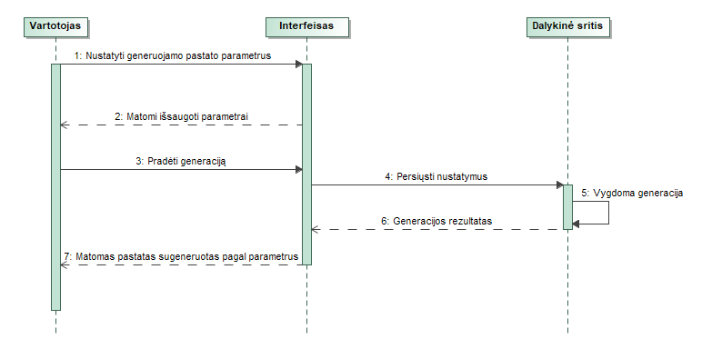

. figūra. Generavimo parametrų nustatymo užduoties sekų diagrama

### PS struktūrinis modelis

Pasirinkta klasių struktūra leidžia į generaciją lengvai pridėti naujus segmentus, kadangi segmentų parametrai ir generavimas visiškai atskirti vienas nuo kito. Generavimo proceso atskyrimas nuo parametrų taip leidžia turėti skirtingos išvaizdos tuos pačius segmentus (pavyzdžiui langus).

Klasių struktūra:

* GeneratorInterface – skirta Unity aplinkoje atvaizduoti įrankio interfeisą
* GeneratorControler – atsakingas už interfeise atliekamų veiksmų perdavimą dalykinei sričiai
* Building – už pastato generaciją atsakinga klasė, turi ryši su visomis pastato dalimis. Pačio pastato klasių sistema susideda iš:
  + BuildingParams – visam pastatui galiojančios taisyklės (ugniasienės, aukštų skaičius, angų stilius ir t.t.).
  + SegmentParams – tėvinė klasė iš kurios paveldi kiekvieno pastato segmento parametrų vaikinė klasė. Skirta generuoti ir saugoti visus tos pastato dalies parametrus (aukštį, dydį, poziciją ir t.t.). Kiekvienas parametrų objektas, jei yra poreikis, turi galimybę saugoti unikalius tik jam skirtus parametrus.
  + Segment – tėvinė klasė iš kurios paveldi kiekvieno pastato segmento vaikinė klasė. Skirta generuoti ir saugoti pačio segmento geometriją.
* CombineMeshs – sujungia pastato segmentus į vieną objektą.
* ObjExporter – eksportuoja sugeneruotą objektą .obj format.
* Sistema taip pat turi statines klases skirtas globaliems parametrams saugoti ir naudoti visoje sistemoje:
  + BaseObjSize – saugo kiekvieno pastato segmento bazinį dydį (poligonų skaičių kiekvienoje ašyje).
  + TextureColorIDs – saugo kiekvieno pastato segmento spalvos koordinatę tekstūroje.

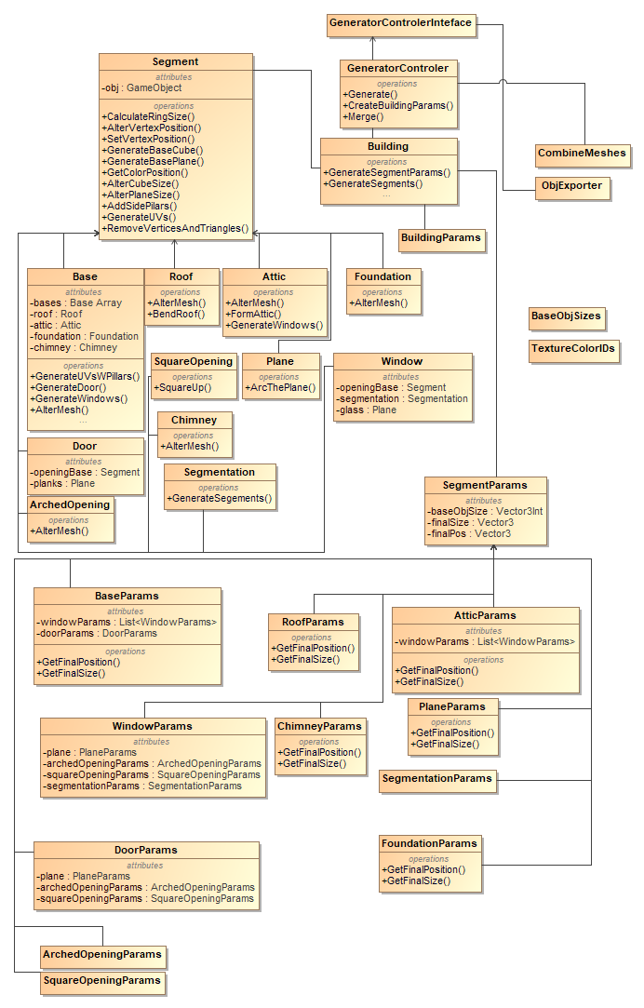

. figūra. Sistemos klasių struktūra

### PS dinaminis modelis

Pati sistema veikia “Unity” plėtinys bei išnaudoja iš anksto programoje esančius langus, taigi norint pasinaudoti sistema reikia įjungti “Unity” programą. Įjungus hierarchijoje pasirenkamas “Generator” objektas, kas padaro matomą įrankio interfeisą.

Sistemos naudojamas “Unity Scene” langas leidžia 3D aplinkoje matyti įrankio generacijos rezultatą, o “Console” langas suteikia prieigą prie sistemos pranešimų.

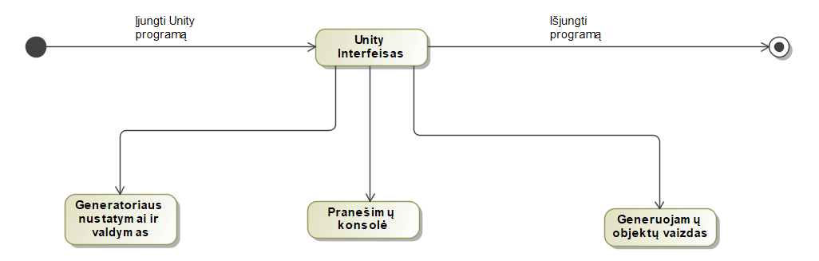

. figūra. Sistemos dinaminis modelis

## Programų sistemos maketai

Paveikslas 3.4.2 matomas maketas simbolizuoja Unity vartotojo aplinką kurioje ir veikia kuriama sistema. Maketo dalių reikšmės:

* Raudona – kuriamam įrankiui nesvarbios Unity interfeiso dalys.
* Mėlyna – Unity egzistuojančios ir kuriamos sistemos naudojamos interfeiso dalys
  + Scene – pastatų generatoriaus išeiga 3D formatu
  + Console – pranešimų langas
* Balta – kuriamas generavimo nustatymų langas

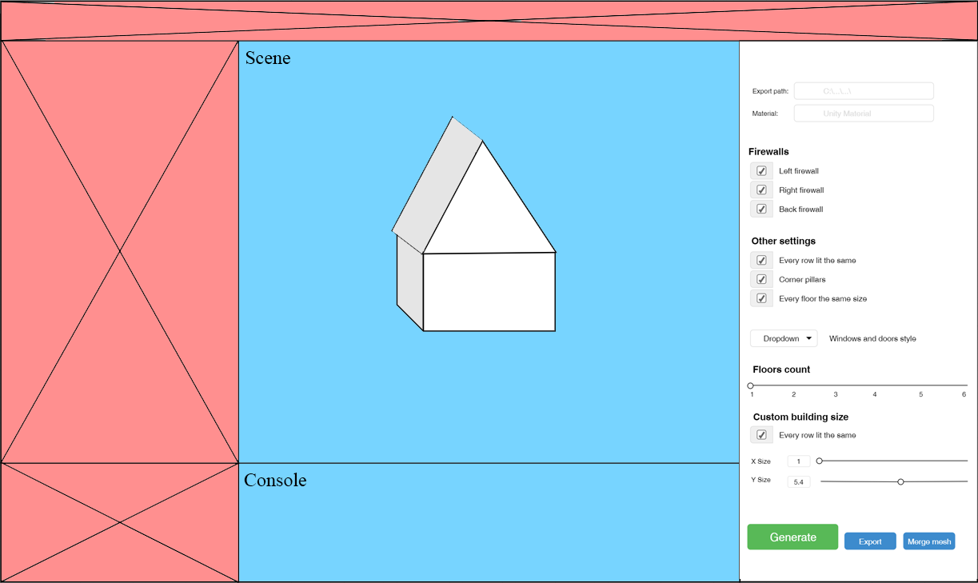

. pav. Sistemos intefeiso maketas (Unity aplinka)

Žemiau pateiktame 3.4.3 paveiksle matomas maketas tai 3.1.1.2 poskyryje aprašyta vartotojo sąsaja (generavimo nustatymų langas).

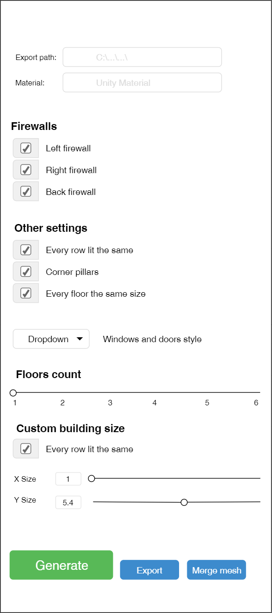

. pav. Pastatų generavimo nustatymų lango maketas

# Testavimas

Programos testavimas skirtas programos kokybės ir atitikimo projektinėje dalyje aprašytiems reikalavimams nustatymui. Jis suteikia informaciją apie programą veikiančią nustatytoje aplinkoje.

Pats vartotojo interfeisas suprojektuotas taip, kad kiekvienas vartotojo galimas pasirinkti nustatymas yra griežtai kontroliuojamas nesudarant jokios galimybės įvesti klaidingas galinčias iššaukti reikšmes. Vienintelė išimtis yra laukelis skirtas įvesti pastato eksportavimo vietą.

Projekto repozitorija: <https://github.com/KasparasK/ProceduralBuildings>

## Automatinis testavimas

Unit testavimui naudojamas Unity aplinkoje esantis „Test runner“. Testai rašomi pasinaudojus NUnit C# biblioteka. NUnit tai atviro kodo unit testavimo įrankis skirtas .NET karkasui. Pasirinktas todėl, kad tai yra standartas kai testuojamas Unity varikliui skirtas kodas.

Unit testavimui buvo pasirinktos BaseParams ir RoofParams klasės ir jose easantys objekto dydžio bei pozicijos apskaičiavimo metodai.

Viso buvo sukuri 16 unit testų kurių dalį apžvelgsiu, dviejų iš jų kodas pateikiamas žemiau.

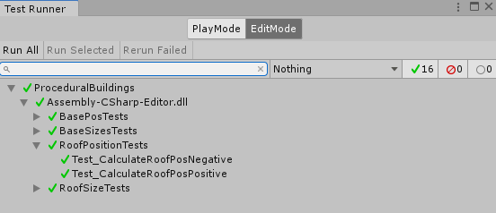

Pav. . Unity Test Runner aplinka

### Stogo pozicijos apskaičaivimo testavimas kai stogas didesnis už viršutinį aukštą.

Sukuriamas tuščias stogo parametrų objektas. Sukuriami objektai saugantys paskutinio aukšto dydį bei numatomo stogo dydį. Sukurti parametrai nusiunčiami į pozicijos apskaičiavimo funkciją ir gautas rezultatas lyginamas su norimu.

[Test]

public void Test_CalculateRoofPosPositive()

{

RoofParams roofParams = new RoofParams(Vector3.zero, Vector3.zero);

Vector3 lastBaseSize = new Vector3(2, 2, 2);

Vector3 finalRoofSize = new Vector3(2.5f,3,2.5f);

Vector3 expectedPos = new Vector3(0,2,-0.25f);

Vector3 pos = roofParams.GetFinalPosition(lastBaseSize, finalRoofSize);

Assert.That(pos,Is.EqualTo(expectedPos));

}

### Pirmo aukšto pozicijos apskaičiavimo testavimas kai visos ugniasienės išjungtos

Sukuriamas tuščias pastato parametrų objektas, paskutinio aukšto dydis, nustatoma kiek didesnis kitas aukštas. Sukuriamas aukšto parametrų objektas kuriam priskiriami anksčiau sukurti kintamieji. Apskaičiuojamas naujo aukšto dydis ir galiausiai apskaičiuojama aukšto pozicija bei palyginama su norima pozicija.

[Test]

public void Test_BasePosGroundFloor()

{

BuildingParams buildingParams = new BuildingParams();

Vector3 lastFloorSize = new Vector3(2.5f, 2f, 2f);

Vector3 addTolastSize = new Vector3(1f, 1f, 1f);

BaseParams baseParams = new BaseParams(lastFloorSize, buildingParams, 1, OpeningStyle.ARCH);

baseParams.finalSize = lastFloorSize + addTolastSize;

Vector3 expextedPos = new Vector3(-0.5f, 2, -0.5f);

Vector3 pos = baseParams.GetGroundFloorFinalPosition(lastFloorSize);

Assert.That(pos.x, Is.EqualTo(expextedPos.x).Within(0.001));

}

## Rankinis testavimas

Poskyryje aprašomi sistemos testavimo scenarijai ir pagal juo sukurti testavimo atvejai. Dalis testavimo atvejų įgyvendinami ir aprašomas jų rezultatas. Taip pademonstruojamas sukurto prototipo veikimas ir jo įgyvendinimas.

### Testavimo scenarijai

Testavimo scenarijai rašomi daugeliui nefunkcinių reikalavimų, kadangi šie turi konkrečius, ištestuojamus kriterijus.

Scenarijų svarbos lygiai:

* Kritinė
* Aukšta
* Vidutinė
* Maža

. lentelė. Testavimo scenarijai

|  |  |  |  |
| --- | --- | --- | --- |
| **Scenarijaus Nr.** | **Scenarijų atitinkančio reikalavimo Nr.** | **Scenarijaus aprašymas** | **Scenarijaus svarba** |
| **TS1** | 3.1.3.2.1.2 | Patikrint ar rankiniu būdų nustačius namo pagrindo dydį, sugeneruoto namo plotas yra tarp 2x2m ir 10x10m dydžio. | Aukšta |
| **TS2** | 3.1.3.2.1.3 | Patikrint ar įmanoma sugeneruoti namus nuo 1 iki 6 aukštų | Aukšta |
| **TS3** | 3.1.3.2.1.4 | Patikrint ar sugeneruoto namo ugniasienių skaičius ir pusė atitinka pažymėtas interfeise | Aukšta |
| **TS4** | 3.1.3.2.2.1 | Patikrinti kiek laiko sistema veiks be trykių | Maža |
| **TS5** | 3.1.3.2.4.1.1 | Patikrinti ar vieno pastato su generacijos trukmė neviršija 100ms | Aukšta |
| **TS6** | 3.1.3.3.1.1 | Patikrinti ar sistemos diegimo trukmė atitinka reikalavimą | Maža |
| **TS7** | 3.1.3.3.2.1 | Patikrinti keik laiko vartotojui trunka įsisavinti sistemos valdymą | Vidutinė |
| **TS8** | 3.1.3.4.1 | Patikrinti ar generacija vykdoma nenaudojant iš anksto sukurto bazinių modelių rinkinio | Kritinė |
| **TS9** | 3.1.3.5.4.1 | Patikrinti ar sistemas veiks perkėlus sistemos aplanką į kita Unity projektą | Aukšta |

### Testavimo atvejai

Testavimo atvejai parašyti aukštos ir kritinės reikšmės testavimo scenarijams.

. lentelė. Testavimo atvejai

|  |  |  |  |  |  |
| --- | --- | --- | --- | --- | --- |
| **TA Nr.** | **Scen. Nr** | **Testavimo atvejis/ką testuojame** | **Kas turi būti padaryta prieš vykdant testą** | **Testavimo eiga/žingsniai** | **Laukiamas rezultatas** |
| **TA1** | TS1 | Patikrint ar rankiniu būdų nustačius namo pagrindo dydį, sugeneruoto namo plotas yra tarp 2x2m ir 10x10m dydžio. | Sistema pilnai paruošta darbui | Interfeise:   1. Pasirenkamas „Custom building size“ 2. Paeiliui nustatomi 2x2, 5x5 ir 10x10 dydžiai 3. Su kiekvienu dydžiu sugeneruojamas pastatas | Sugeneruojami norimo dydžio pastatai, nėra klaidos pranešimų |
| **TA2** | TS2 | Patikrint ar įmanoma sugeneruoti namus nuo 1 iki 6 aukštų | Sistema pilnai paruošta darbui | Interfeise:   1. Paeiliui nustatyti nuo 1 iki 6 aukštų ir 2. Kiekvienam aukštui sugeneruoti po pastatą | Sugeneruojami pastai su norimu skaičiumi aukštų, nėra klaidos pranešimų |
| **TA3** | TS3 | Patikrint ar sugeneruoto namo ugniasienių skaičius ir pusė atitinka pažymėtas interfeise | Sistema pilnai paruošta darbui | Interfeise:   1. Paeiliui pažymime tik kairę ugniasienę, tik dešinę ir tik galinę 2. Su kieviena ugniasiene sugeneruojame pastatą 3. Pažymime visas ugniasienes vienu metu 4. Sugeneruojame pastatą | Sugeneruojami pastai su norimomis ugniasienėmis , nėra klaidos pranešimų |
| **TA4** | TS5 | Patikrinti ar vieno pastato su generacijos trukmė neviršija 100ms | Sistema pilnai paruošta darbui | Interfeise:   1. Nustatyti, kad būtų generuojami 6 aukštų pastatai 2. Nustatyti, kad būtų generuojamos šoninės kolonos 3. Įjungti pastatų generavimo greičio testą | Vidutinė pastato generacijos trukmė neviršija 100ms |
| **TA5** | TS8 | Patikrinti ar generacija vykdoma nenaudojant iš anksto sukurto bazinių modelių rinkinio | Sistema pilnai paruošta darbui | 1. Patikrinti ar vartotojo interfeisas nereikalauja modelių rinkinio 2. Patikrinti ar sistemos aplanke nėra modelių rinkinio 3. Pabandyti sugeneruoti pastatą pasinaudojant interfeisu | Pastatai generuojami ir neegzistuoja joks bazinių modelių rinkinys |
| **TA6** | TS9 | Patikrinti ar sistemas veiks perkėlus sistemos aplanką į kita Unity projektą | Sistema išbandyta ir veikianti | 1. Sukurti naują Unity projektą 2. Perkelti sistemos aplanką į naują projektą 3. Naujame projekte pabandyti sugeneruoti pastatą | Pastatai generuojami, nėra klaidos pranešimų |

### Generacijos greičio tyrimas

**Testavimui naudojama techninė įranga:**

CPU - Ryzen 1600; 3.4 ghz; 6 cores; 12 threads

GPU – GeForce Gtx 1070

RAM – 16gb

**Testo tikslas:**

Patikrinti kiek vidutiniškai trunka sugeneruoti 1-6 aukštų pastatus, įvertinti generacijos greičio pokyčius ir įsitikinti, kad

**Testo parametrai:**

* 1000 pastatų kiekvienam aukštui, viso 6000 pastatų
* Nuo 1 ir 6 aukštų
* Įjungtos kampinės kolonos
* Viena ugniasienė
* Kitos reikšmės atsitiktinės
* Testas atliekamas 5 kartus

. lentelė. Testo rezultatai

|  |  |  |
| --- | --- | --- |
| Aukštų sk. | Vidutinis greitis (ms) | Pokytis |
| 1 | 8.977 | 0 |
| 2 | 14.636 | 5.659 |
| 3 | 21.008 | 6.372 |
| 4 | 27.745 | 6.737 |
| 5 | 34.817 | 7.072 |
| 6 | 42.154 | 7.337 |

. pav. Vidutinė pastato generavimo trukmė didinant aukštų skaičių

Iš pateiktų rezultatų matoma, kad 1-6 aukštų pastatų generavimo greitis svyruoja tarp 9 ir 42ms. Toks greitis tenkina ir nefunkcinį reikalavimą sakantį, kad vieno pastato generacija negali viršyti 100ms.

Taip pat, nors iš grafiko greičio mažėjimas atrodo linijinis, paskaičiavus pokyti matosi, kad kiekvienas sekantis aukštas sumažina greitį labiau nei prieš tai buvęs.

### Sukurtos sistemos veikimo ir vartotojo sąsajos demonstracija

Žemiau pateiktame 4.1.2 paveiksle matomas demonstracijos tikslais sugeneruotas miestas parodantis galimą sistemos generuojamų pastatų panaudojimą:

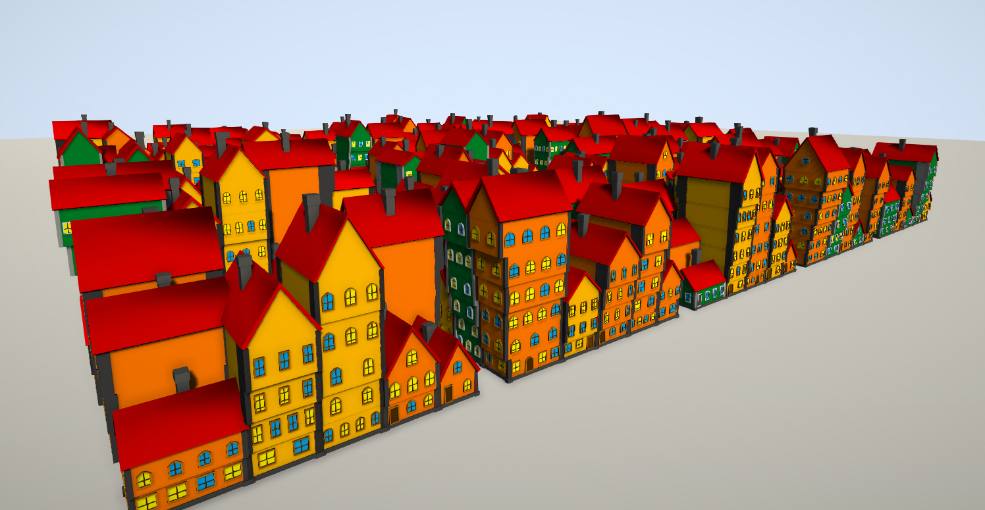

. pav. Iš sugeneruotų pastatų sustatyto miesto pavyzdys

4.1.3 paveikslo kairėje matomas 1 aukšto pastato generacijos pavyzdys. Dešinėje matoma iš kokių segmentų sukomponuotas šis pastatas:

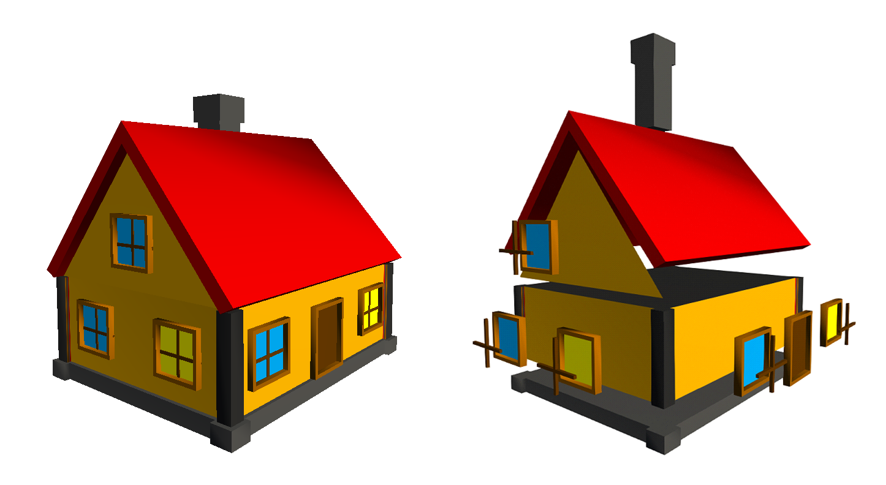

. pav. Sugeneruoto namo pavyzdys ir namo segmentų demonstracija

4.2.3 Paveiksle matoma visa Unity vartotojo sąsaja nuspalvinta pagal 3.3.1 paveiksle parodytą maketą, kad būtų galima palyginti planuotą ir dabartinį sistemos vaizdą.

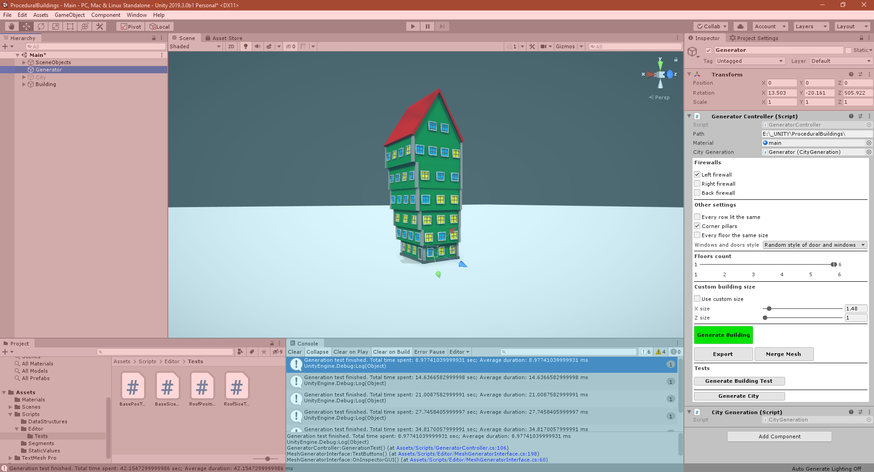

. Maketo spalvomis nuspalvinta vartotojo sąsaja

Galiausiai pateikiamas priartintas pastatų generavimo nustatymų langas kuriame matomi visi projektinėje dalyje suplanuoti interfeiso elementai:

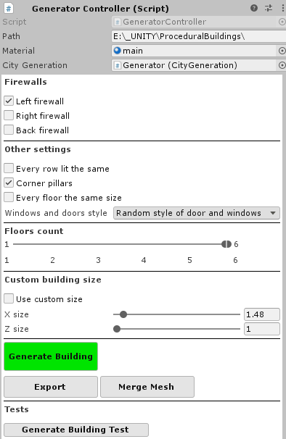

. Pastatų generavimo nustatymų langas

### Reikalavimo, kad sistema nereikalautų bazinio modelių rinkinio įgyvendinimas

Poskyryje parodoma, kad sistema iš tiesų sukurta taip, kad nereikėtų naudoti jokio bazinio modelių rinkinio. Šis reikalavimas įgyvendinamas visus galimus pastato segmentus (langus, duris, stogą, kaminą ir t.t.) aprašant sistemos kode.

Kiekvieno segmento generacija vykdoma keliais žingsniais:

1. Sukuriama bazinė figūra (kubas arba plokštuma)
   1. Sugeneruojami verteksai.
   2. Is verteksu sukuriami poligonai.
   3. Apskaičiuojama kokiu kampu kris šviesa ant kiekvieno poligono.
2. Pradinės figūros dimensijos ištampomos iki norimų.
3. Figūros verteksai išstumdomi taip, kad būtų sukuriama siekiama forma (pvz. lango rėmas).
4. Kiekvienam verteksui iš bendros tekstūros priskiriama spalva.

Pirmi du žingsniai yra standartiniai, tačiau trečias yra unikalus kiekvienai figūrai, kadangi figūros reikalauja skirtingo verteksų skaičiaus ir išdėliojimo, kad būtų pasiekta norima forma.

Verteksų generavimo funkcijos kodas:

void GenerateVertices()

{

int v = 0;

//ziedu sluoksniai

for (int y = 0; y <= ySize; y++)

{

//sukuriamas spirale pirmas ziedas

for (int x = 0; x <= xSize; x++, v++)

{

SetVertex(v, x, y, 0);

}

for (int z = 0; z <= zSize; z++, v++)

{

SetVertex(v, xSize, y, z);

}

for (int x = xSize; x >= 0; x--, v++)

{

SetVertex(v, x, y, zSize);

}

for (int z = zSize; z >= 0; z--, v++)

{

SetVertex(v, 0, y, z);

}

}

//dugnas ir virsus

for (int y = ySize; y >= 0; y -= ySize)

{

for (int z = 0; z <= zSize; z++)

{

for (int x = 0; x <= xSize; x++, v++)

{

SetVertex(v, x, y, z);

}

}

}

}

Plokštumos skaidymo į poligonus (trikampius) funkcija:

int GenerateSideTriangles(int ring,int t)

{

triangles = new int[

(zSize*ySize* 12) + (xSize * ySize * 12) + (xSize * zSize * 12)

];

for (int y = 0; y < ySize; y++)

{

for (int i = 0; i < 2; i++)

{

for (int x = 0; x < xSize; x++, vertex++)

{

SplitQuad(ref t,

vertex,

ring + vertex,

(vertex + 1),

ring + vertex + 1);

}

vertex++;

for (int z = 0; z < zSize; z++, vertex++)

{

SplitQuad(ref t,

vertex,

ring + vertex,

(vertex + 1),

ring + vertex + 1);

}

vertex++;

}

}

return t;

}

Kiekvienas prototipinės sistemos sugeneruotas pastatas susideda iš tokio pačio figūrų rinkinio:

* Pamatų
* Bazinių figūrų kurių yra tiek kiek pastatas turi aukštų
  + Kiekviena bazė turi langų rinkinį
  + Primas aukštas turi duris
* 1 Stogo
* 1 Palėpės
  + Palėpė gali turėti langų rinkinį
* 1 Kamino

Langai ir durys susideda iš tų pačių bazinių figūrų:

* Plokštumos
* Segmentų (tik langai)
* Arkinio arba stačiakampio rėmo

Palėpės suformavimo iš bazinio kubo funkcijos kodas:

void FormAttic(Vector3 goalSize,Vector3Int baseObjSize, ref Vector3[] vertices)

{

int ring = CalculateRingSize(baseObjSize);

goalSize.x /= -2;

Vector3 sizeToAdd = Vector3.zero;

int tempId = 1;

sizeToAdd.x = goalSize.x;

for (int i = 0; i < ring/2; i++)

{

AlterVertexPosition(ref vertices[tempId], sizeToAdd);

tempId++;

}

sizeToAdd.x *= -1;

tempId += (ring / 2) - 1;

AlterVertexPosition(ref vertices[tempId], sizeToAdd);

tempId++;

sizeToAdd.x = 0;

sizeToAdd.y = -goalSize.y;

AlterVertexPosition(ref vertices[tempId], sizeToAdd);

tempId++;

AlterVertexPosition(ref vertices[tempId], sizeToAdd);

tempId++;

AlterVertexPosition(ref vertices[tempId], sizeToAdd);

tempId++;

AlterVertexPosition(ref vertices[tempId], sizeToAdd);

tempId++;

sizeToAdd.y = 0;

sizeToAdd.x = -goalSize.x;

AlterVertexPosition(ref vertices[tempId], sizeToAdd);

tempId++;

AlterVertexPosition(ref vertices[tempId], sizeToAdd);

tempId++;

AlterVertexPosition(ref vertices[tempId], sizeToAdd);

}

# Išvados ir siūlymai

Atlikus į kuriamą sistemą panašių sistemų analizę gauta, kad egzistuoja platus itin universalių procedūrinio pastatų generavimo įrankių pasirinkimas. Tačiau, nors jų veikimo principas ir platforma kurioje jos veikia skiriasi, jos visos orientuotos į realistinius, bei, daugeliu modernius pastatus, bei reikalauja išankstinio pastato segmentų rinkinio. Taigi buvo nuspręsta įgyvendinti sistemą kuri generuotų low poly viduramžių stiliaus pastatus bei nereikalautų jokio rankiniu būdu sukurto pastato dalių rinkinio.

Išanalizavus skirtingus procedūrinio generavimo metodus bei algoritmus buvo padaryta išvada kai jie nėra visiškai tinkami kuriamai sistemai įgyvendinti. L-sistema tinkama sukurti pakankamai primityviems tūriams o sudėtingi elementai turi būti sukuriami iš anksto. Greuter metodas yra arčiausiai to kas reikalinga kuriamam generatoriui, kadangi pastato parametrai generuojami pasinaudojant atsitiktinių skaičių generatoriumi. Galiausiai momentinės architektūros algoritmas, remiasi į procedūriškai kuriama objekto geometriją įterpiamais iš anksto sukurtais segmentais. Taigi, kadangi nei vienas iš analizuotų metodų pilnai neatitinka keliamų sistemos uždavinių buvo nuspręsta kuriamai sistemai taikyti savo sukurtą metodą, kuris keisti generuoti pastatus pasinaudodamas atsitiktinių skaičių generatoriumi bei primityvių tūrių manipuliacija siekiant pasiekti norimas pastato formas.

Galiausiai, itin universalioje Unity variklio aplinkoje buvo įgyvendinta pati sistema. Sistema generuoja pastatus pagal anksčiau nubrėžtus reikalavimus – nenaudodama išankstinio objektų rinkinio, visos pastato formos kuriamos pasinaudojus kodu. Sugeneruotas objektas tenkina low poly viduramžių stilistikos reikalavimus – yra minimalistinės, bet aiškiai išreikštų viduramžių pastatų formų ir žaismingos išvaizdos.

Sistema galėtų būti tobulinama optimizuojant kodą, sukuriant daugiau perpanaudojamų metodų, kad būtų paprasčiau prie generacijos pridėti naujus segmentus. Galų gale pats generuojamu segmentų skaičiaus didinimas smarkiai pagerintų kiekvieno įrankio sugeneruoto pastato unikalumą, kadangi turint, tarkim didelį pasirinkimą langų formų būtų galima sugeneruoti didelį skaičių skirtingai atrodančių namų.

# Literatūra ir šaltiniai

|  |  |
| --- | --- |
| [1] | „newzoo,“ [Tinkle]. Available: https://newzoo.com/insights/articles/the-global-games-market-will-generate-152-1-billion-in-2019-as-the-u-s-overtakes-china-as-the-biggest-market/. [Kreiptasi 27 12 2019]. |
| [2] | J. Couture, „Gamasutra,“ 01 07 2016. [Tinkle]. Available: https://www.gamasutra.com/view/news/273904/Why_are_so_many_devs_employing_a_retro_lowpoly_mid1990s_aesthetic.php. |
| [3] | E. Narcisse, „Kotaku,“ [Tinkle]. Available: https://kotaku.com/why-new-video-games-still-cost-60-1545590499. |
| [4] | [Tinkle]. Available: https://panoramastreetline.com/news/deutsche-fachwerkstadt-fachwerkstrasse-panorama. |
| [5] | „SideFX,“ pastatų generatorius, [Tinkle]. Available: https://www.sidefx.com/tutorials/building-generator/. [Kreiptasi 20 11 2019]. |
| [6] | „Maya Scructures,“ pastatų generatorius, [Tinkle]. Available: https://gumroad.com/l/UELQtt. [Kreiptasi 20 11 2019]. |
| [7] | „Building Generator,“ pastatų generatorius, [Tinkle]. Available: http://tysonibele.com/Main/BuildingGenerator/buildingGen.htm. [Kreiptasi 20 11 2019]. |
| [8] | „BuildR,“ pastatų generatorius, [Tinkle]. Available: http://support.jasperstocker.com/buildr2/. [Kreiptasi 20 11 2019]. |
| [9] | „SceneCity,“ miestų generatorius, [Tinkle]. Available: https://www.cgchan.com/store/scenecity. [Kreiptasi 20 11 2019]. |
| [10] | P. M. Yoav I H Parish, „Procedural Modeling of Cities,“ [Tinkle]. Available: https://cgl.ethz.ch/Downloads/Publications/Papers/2001/p_Par01.pdf. [Kreiptasi 21 11 2019]. |
| [11] | P. Bourke, „L-System User Notes,“ [Tinkle]. Available: http://paulbourke.net/fractals/lsys/. [Kreiptasi 21 11 2019]. |
| [12] | J. P. N. S. G. L. Stefan Greuter, „Real-time Procedural Generation of ‘Pseudo Infinite’ Cities,“ [Tinkle]. Available: http://citeseerx.ist.psu.edu/viewdoc/download?doi=10.1.1.88.7296&rep=rep1&type=pdf. [Kreiptasi 21 11 2019]. |
| [13] | M. W. F. X. S. W. R. Peter Wonka, „Instant Architecture,“ [Tinkle]. Available: https://hal.inria.fr/inria-00527500/file/instant_architecture.pdf. [Kreiptasi 22 11 2019]. |

# PRIEDAI

**1 PRIEDAS. Pastatų ir miestų generatorių priedai**

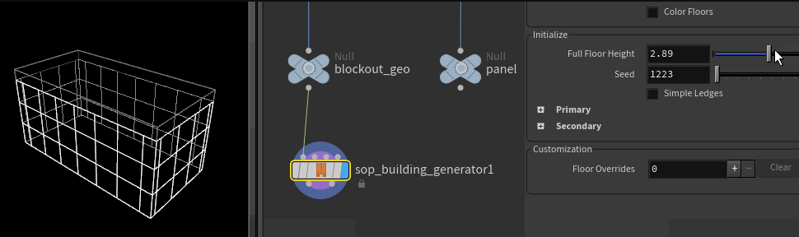

Priedas Houdini building generator varotojo sąsajos pavyzdys [5]

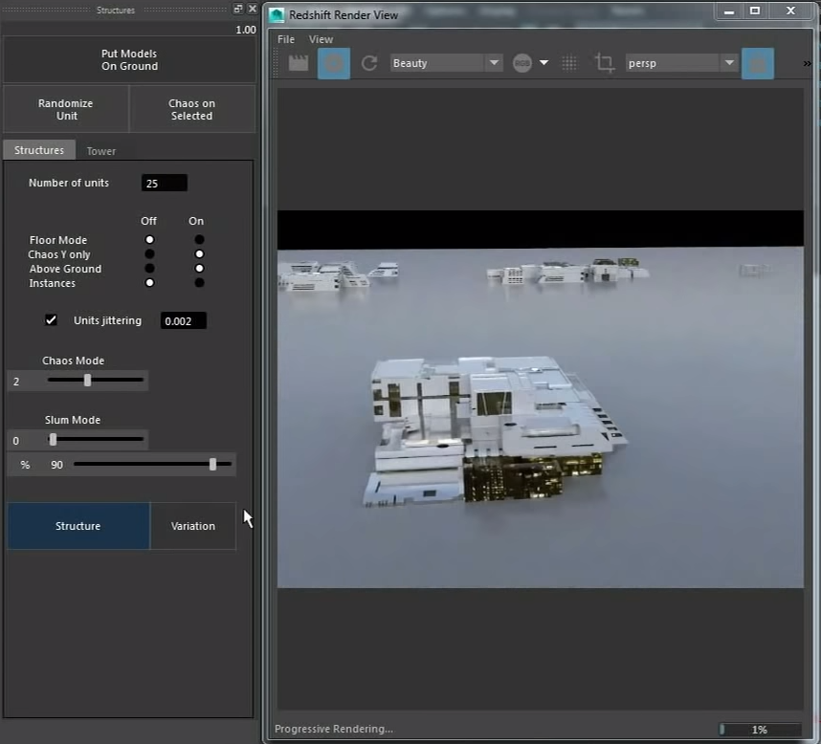

Priedas Maya structures vartotojo sąsaja ir generacijos pavyzdys [6]

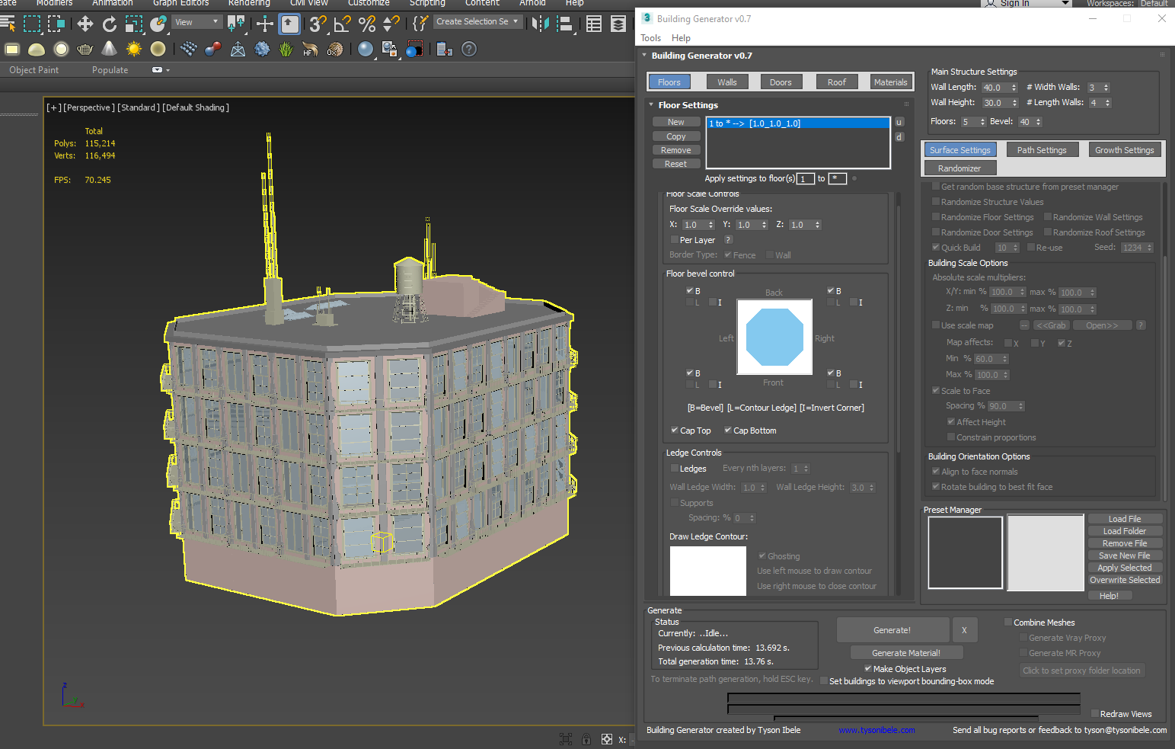

Priedas Building Generator v0.7 vartotojo sąsaja ir generacijos pavyzdys

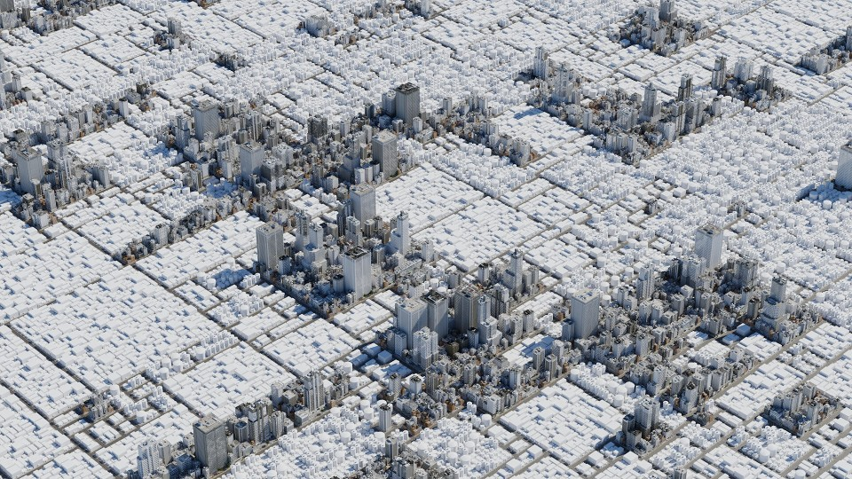

Priedas SceneCity generacijos pavyzdys [9]

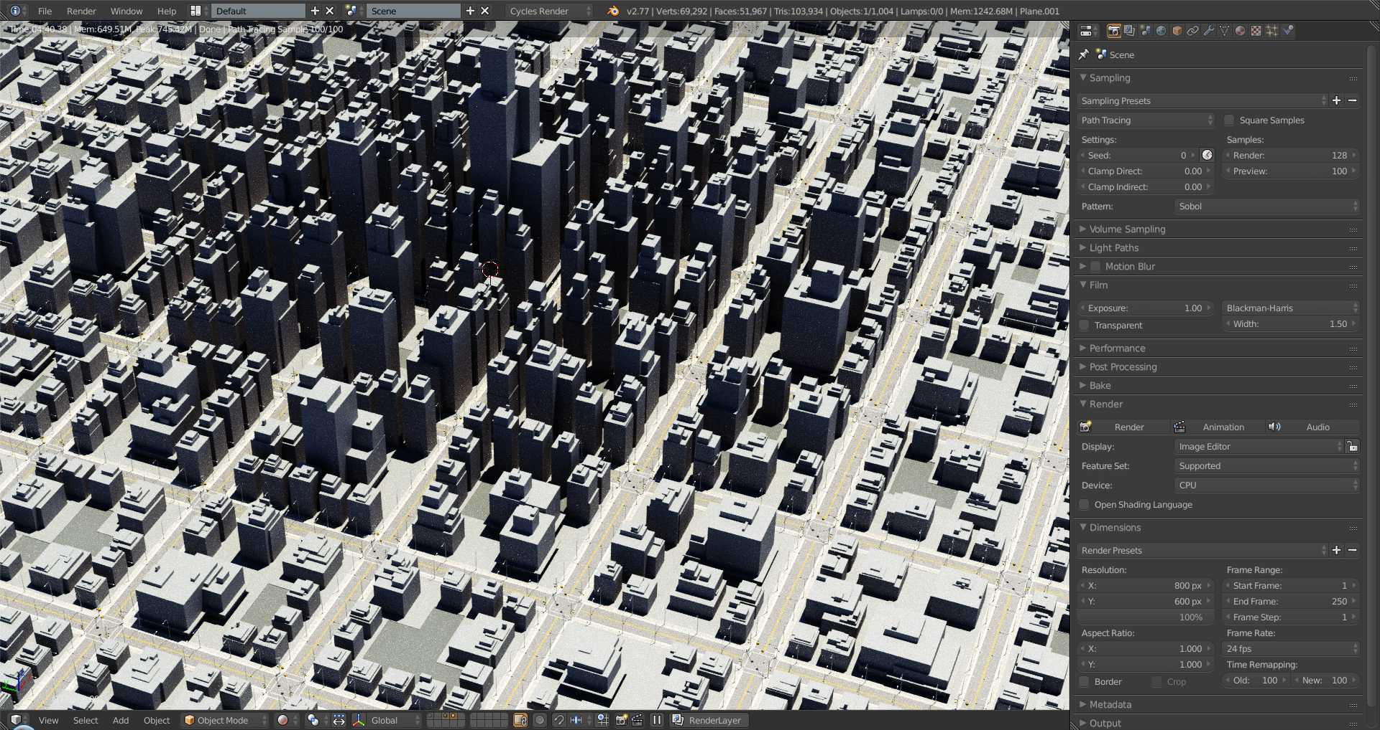

Priedas SceneCity procedūriškai sugeneruoti pastatai [9]

**2 PRIEDAS. Generacijos algoritmų priedai**

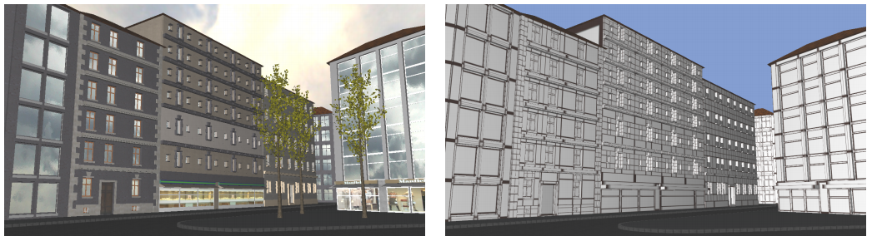

Priedas "Momentinės architektūros" algoritmo generacijos pavyzdys [13]